

Fakultät für Maschinenbau und Mechatronik

Projektbericht zum Forschungs- und Entwicklungsprojekt

Projekttitel:
Inverses „Tetris“ für Roboter

„On the Fly“-Picking bei verschiedenen Geschwindigkeiten des Förderbands

Greifen unterschiedlich großer farbiger Klötze von einem laufenden Förderband mit einem UR10e

Forschungs- und Entwicklungsprojekt
Sommer-Semester 2026

Betreuer: Prof. Björn Hein; bjoern.hein@h-ka.de

Gruppenmitglieder:

Tobias Unger; RKIM; Matr.-Nr. 67328; unto1011@h-ka.de
Lukas Norz; RKIM; Matr.-Nr. 72779; nolu1012@h-ka.de
Simon Hoess; RKIM; Matr.-Nr. 79911; hosi1025@h-ka.de

- Erklärung zur selbstständigen Anfertigung
Hiermit erklären wir ehrenwörtlich, dass wir die vorliegende Projektarbeit mit dem Titel „Robotertetris – Greifen farbiger Klötze von einem laufenden Förderband“ selbstständig und ohne unzulässige fremde Hilfe angefertigt haben. Andere als die angegebenen Quellen und Hilfsmittel wurden nicht verwendet.
Alle Stellen der Arbeit, die wörtlich oder sinngemäß aus anderen Werken übernommen wurden, sind als solche kenntlich gemacht und mit einer vollständigen Quellenangabe versehen.

Karlsruhe, den 30. September 2026
Unterschriften:

Tobias Unger ____________________________

Lukas Norz ____________________________

Simon Hoess ____________________________

- Erklärung zur Nutzung von KI-Werkzeugen
Bei der Erstellung dieser Projektarbeit wurden KI-gestützte Werkzeuge unterstützend genutzt. Sie dienten der sprachlichen Überarbeitung sowie der Unterstützung bei Entwicklung und Dokumentation. Die fachliche Prüfung, Auswahl, Anpassung und Verantwortung für alle Inhalte, Ergebnisse und Entscheidungen lagen bei den Autoren. KI-generierte Inhalte wurden geprüft und bei Bedarf überarbeitet.

- Inhaltsverzeichnis
I. Erklärung zur selbstständigen Anfertigung 2
II. Erklärung zur Nutzung von KI-Werkzeugen 3
III. Inhaltsverzeichnis 4
1 Einleitung 7
1.1 Ausgangslage und Motivation 7
1.2 Zielsetzung des Projekts 7
1.3 Abgrenzung und Rahmenbedingungen 8
1.4 Aufbau des Berichts 8
2 System und Versuchsaufbau 9
2.1 Hardwareaufbau 9
2.1.1 Allgemeine Geometrie und Aufbau 9
2.1.2 UR10e 12
2.1.3 Robotiq-2F-140-Greifer 12
2.1.4 Förderband und Klötze 14
2.1.5 Basiskamera 14
2.1.6 Roboterkamera 15
2.2 Koordinatensysteme und Greifgeometrie 15
2.2.1 Bezugssystem world, Roboterbasis und Flansch ur_tool0 15
2.2.2 TCP, Flansch und Griffpunkt 16
2.2.3 Arbeitsraum und Greifzone 16
2.3 Softwareumgebung 16
2.3.1 AICA und ROS 2 16
2.3.2 Komponentenstruktur 17
2.3.3 Signal- und Datenfluss 17
3 Greifkonzept und Umsetzung 18
3.1 Funktionskette des Pick-on-the-Fly 18
3.2 Erkennung, Vermessung und Vorhersage 19
3.2.1 base_cam und Objektdaten 19
3.2.2 vectoring und Geschwindigkeits- und Positionsschätzung 19
3.3 Zielauswahl und Erreichbarkeitsprüfung 20
3.3.1 priority_handler und Greifebene 20
3.3.2 Greifbarkeits- und Erreichbarkeitsprüfung 20
3.4 Bahnführung und Greifablauf 21
3.4.1 object_follower und Zustandsautomat 21
3.4.2 Anfahren und Folgen 21
3.4.3 Absenken, Greifen, Heben und Ablage 22
3.4.4 Fehlerbehandlung und Abbruch 22
3.5 Bewegungsumsetzung in AICA 22
3.5.1 Signal Point Attractor und Vorhalt 22
3.5.2 IK Velocity Controller und Geschwindigkeitsgrenzen 23
3.6 Greiferansteuerung und Rückmeldungen 23
3.7 Interface Streamer und Laufzeitdiagnose 23
4 Kalibrierung 25
4.1 Kalibrierungsstrategie und Bezugssysteme 25
4.2 Extrinsische Kalibrierung der Basiskamera 25
4.3 Hand-Auge-Kalibrierung der Roboterkamera 27
4.4 Validierung der Koordinatentransformation und Positionsgenauigkeit 29
5 Inbetriebnahme und Optimierung 30
5.1 Integration und Inbetriebnahme des Regelpfads 30
5.2 Abstimmung der dynamischen Greifbewegung 32
5.3 Optimierung der Basiskamera-Erkennung 33
6 Entwicklungsabnahme und Versuchsergebnisse 34
6.1 Einordnung und Datengrundlage 34
6.2 Nachweis des Greifens während der Bandbewegung 35
6.3 Abbrüche und Optimierungserfolg 36
6.4 Aussagekraft und Grenzen der Abnahme 36
7 Diskussion und Ausblick 37
7.1 Einordnung des Konzeptnachweises 37
7.2 Grenzen des aktuellen Aufbaus 37
7.3 Weiterentwicklung 37
8 Abbildungsverzeichnis 38
9 Tabellenverzeichnis 39
10 Quellenverzeichnis 40
11 Anhang 43
11.1 AICA-Anwendung 43

Einleitung

Ausgangslage und Motivation
Das Projekt erweitert ein bestehendes System zum Greifen und Sortieren von Klötzen auf einem bewegten Förderband. Ein duales Kamerasystem ermittelt die Positionen und Geschwindigkeiten der ankommenden Objekte. Das ursprüngliche System berechnete daraus einen festen Abgriffpunkt. Der Roboter fuhr diese Position an und wartete dort auf das Objekt.
Diese Prozessführung begrenzt die Zahl der Klötze, die der Roboter verarbeiten kann. Besonders bei kurzen Abständen zwischen den Klötzen bleibt wenig Zeit für die nächste Positionierung. Der Roboter soll deshalb nicht an einem festen Punkt warten. Er soll sich mit dem ausgewählten Klotz mitbewegen und ihn aus der Bewegung heraus greifen.
Damit wird die Handhabung flexibler. Das System soll mehrere gleiche oder unterschiedliche Klötze gleichzeitig unterscheiden und nacheinander bearbeiten. Es muss selbst entscheiden, welcher Klotz innerhalb des verbleibenden Arbeitsbereichs noch sicher erreichbar ist. Nicht mehr erreichbare Klötze bleiben auf dem Förderband. Die Positions- und Geschwindigkeitsschätzung erfolgt dabei ausschließlich auf Basis der Bilddaten [1].
Die Aufgabenstellung sieht außerdem den grundsätzlichen Funktionsnachweis bei unterschiedlichen Bandgeschwindigkeiten vor. Daraus ergeben sich hohe Anforderungen an die zeitliche Abstimmung von Erkennung, Zielauswahl und Roboterbewegung. Der Bericht untersucht, wie diese Anforderungen im aktuellen Versuchsaufbau umgesetzt und bewertet werden.

Zielsetzung des Projekts
Ziel des Projekts ist ein Konzeptnachweis für das kamerabasierte Greifen von quaderförmigen Klötzen auf einem bewegten Förderband. Die Positions- und Geschwindigkeitsschätzung soll ausschließlich aus Bilddaten entstehen. Ein Encoder oder ein vergleichbares Signal des Förderbands ist dafür nicht vorausgesetzt. Der Roboter soll die Klötze während ihrer Bewegung greifen [1].
Neben dem Greifvorgang soll das System die Klötze nach Form und Farbe kategorisieren. Die Kategorisierung dient der flexiblen Objektbeschreibung, nicht einer Ablageaufgabe. Sie soll die Übertragbarkeit des Konzepts auf weitere vergleichbare Anwendungsfälle ermöglichen. Befinden sich mehrere Klötze gleichzeitig auf dem Förderband, soll das System selbstständig einen noch erreichbaren Klotz auswählen. Klötze, die innerhalb des verbleibenden Arbeitsbereichs nicht sicher erreichbar sind, werden nicht mehr als Ziel verfolgt.
Der Funktionsnachweis steht im Mittelpunkt. Ein fertiges Industrieprodukt und ein unter allen Bedingungen zuverlässig arbeitendes System sind nicht Ziel des Projekts. Die Anlage wird dennoch bei unterschiedlichen Bandgeschwindigkeiten getestet. Damit wird untersucht, wie sich die Bandgeschwindigkeit auf das Greifen auswirkt.
Ein Förderband mit variabler Geschwindigkeit war für den Aufbau vorgesehen, wurde jedoch innerhalb des Projektrahmens nicht in die Anlage integriert. Die Bewertung erfolgt deshalb mit dem vorhandenen Förderband. Dieses ermöglicht auch höhere Bandgeschwindigkeiten. Reflexionen und die daraus entstehenden Störungen der Bildverarbeitung werden dabei als relevante Randbedingung der Versuche betrachtet.

Abgrenzung und Rahmenbedingungen
Die Projektarbeit ist auf einen Konzeptnachweis im vorhandenen Versuchsaufbau begrenzt. Sie umfasst das Erkennen, Auswählen und Greifen quaderförmiger Klötze auf dem bewegten Förderband. Zum Funktionsnachweis gehören das Anheben eines erfolgreich gegriffenen Klotzes und seine sichere Ablage an einem vorgegebenen Abgabeort.
Die Form- und Farbkategorisierung dient der Beschreibung der Klötze. Die Auswahl eines Ziels erfolgt anhand von Position und Abmessungen. Eine vollständige Sortier- oder Ablageanlage gehört nicht zum Projektumfang. Ebenso wird kein fehlerfreies Greifen aller Klötze gefordert. Das System darf Klötze verwerfen, wenn diese im verbleibenden Arbeitsbereich nicht sicher erreichbar sind [1].
Die Versuche erfolgen bei ausgewählten Geschwindigkeiten des vorhandenen Förderbands (Abschnitt 1.2). Die Ergebnisse gelten für den bestehenden Arbeitsraum sowie die vorhandenen Lichtverhältnisse und Reflexionen. Das Projekt zielt nicht auf den Nachweis einer vollständigen industriellen Anwendung.

Aufbau des Berichts
Zunächst werden die technischen Voraussetzungen des Versuchsaufbaus erläutert. Dazu gehören die eingesetzte Hardware, die Koordinatensysteme und der Softwareaufbau. Darauf aufbauend beschreibt der Bericht das Konzept, mit dem die Bilddaten in eine dynamische Greifbewegung überführt werden.
Anschließend folgt die Umsetzung der einzelnen Komponenten. Die Inbetriebnahme zeigt, welche Parameter und Anpassungen für das Zusammenspiel von Kamera, Regelung und Roboter erforderlich waren. Die Versuchsergebnisse bewerten den Funktionsnachweis unter den definierten Bedingungen. Abschließend ordnet der Bericht die erreichten Ergebnisse ein und leitet weitere technische Schritte ab.

System und Versuchsaufbau

Hardwareaufbau

Allgemeine Geometrie und Aufbau
Der Versuchsaufbau besteht aus einem Förderband, dem seitlich angeordneten UR10e mit Greifer, einer Basiskamera und einer Ablagekiste. In Bandlaufrichtung steht der Roboter auf der linken Seite nahe dem Bandende. Die Ablagekiste liegt links neben dem Förderband und in Bandlaufrichtung vor dem Roboter. Ihre Ablageposition beträgt im globalen Bezugssystem world x = -0,316 m, y = 0,476 m und z = 0,420 m.
Als Basiskamera wird eine Intel RealSense L515 eingesetzt. Sie kombiniert eine RGB-Kamera mit einem LiDAR-Tiefensensor. Die Tiefenmessung basiert auf einem abtastenden Infrarotlaser. Damit stehen Farbinformationen zur Kategorisierung und Tiefeninformationen zur räumlichen Einordnung der Klötze zur Verfügung [2], [3]. Die Kamera ist mittig über dem Bandanfang montiert. Ihr Abstand zur Bandebene beträgt etwa 0,85 m. Sie erfasst die Klötze vor dem Greifbereich.
Zusätzlich ist eine Intel RealSense D435i am Roboterflansch neben der Aufnahme für den Greifer montiert. Ihre optische Achse ist gegenüber der Flanschmitte parallel versetzt und erfasst den Bereich unmittelbar vor dem Greifer. Die Kamera besitzt neben einem RGB-Sensor ein aktives Infrarot-Stereosystem zur Tiefenmessung sowie eine integrierte inertiale Messeinheit. Sie kann die Basiskamera bei der Feinortung ergänzen, ist für den nachgewiesenen Greifablauf jedoch nicht erforderlich [4], [5].
Für die anfängliche Kalibrierung wurde das Bezugssystem conveyor_frame definiert. Sein Ursprung liegt mittig am Bandanfang. Die X-Achse zeigt, in Bandlaufrichtung betrachtet, nach rechts. Die Y-Achse zeigt in Bandlaufrichtung, die Z-Achse von der Bandebene nach oben. Im Rahmen der Anwendung werden ausschließlich die globalen Koordinaten des Bezugssystems world verwendet. Dieses ist das von der UR10e-Steuerung verwendete System, dessen Ursprung in der Roboterbasis liegt. Alle folgenden Koordinaten beziehen sich auf dieses System. Die unterschiedlichen Koordinatenkonventionen von conveyor_frame und world ergeben sich aus der zeitlichen Zusammenführung der Teilprojekte.
Die nutzbare gerade Förderstrecke beträgt ungefähr 1,50 m bei einer Breite von etwa 0,80 m. Das Förderband ist physisch etwas länger. Die gekrümmten Bereiche über den Bandrollen stehen jedoch nicht als Greifbereich zur Verfügung. Die Bandkanten liegen im globalen System ungefähr bei x = -1,275 m und x = -0,480 m. Der für das Greifen nutzbare rechteckige Bereich reicht von x = -1,000 m bis -0,530 m sowie von y = -0,320 m bis 0,445 m. Er wird in der Draufsicht als Arbeitsbereich dargestellt. Der festgelegte Arbeitsraum des Flansches erweitert diesen Bereich für die Ablage der Objekte auf x = -1,000 m bis -0,300 m und y = -0,320 m bis 0,480 m.
Die räumliche Anordnung des realen Aufbaus zeigen die Abbildungen 1 und 2. Die Lage von Förderband, Kamera, Roboter, Ablagekiste und Arbeitsbereich wird in Abbildung 3 schematisch verdeutlicht.
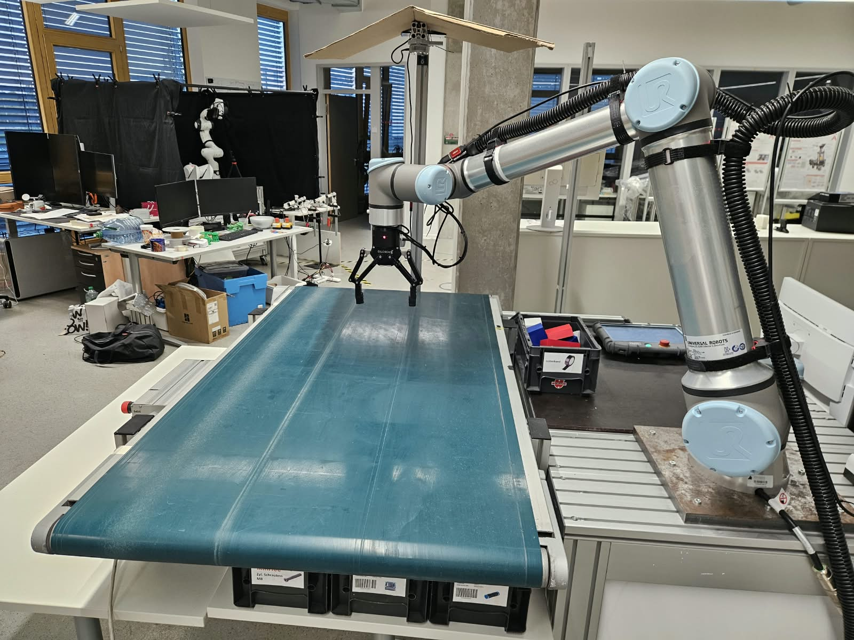
Abbildung 1: Versuchsaufbau mit Förderband, UR10e und Ablagekiste.
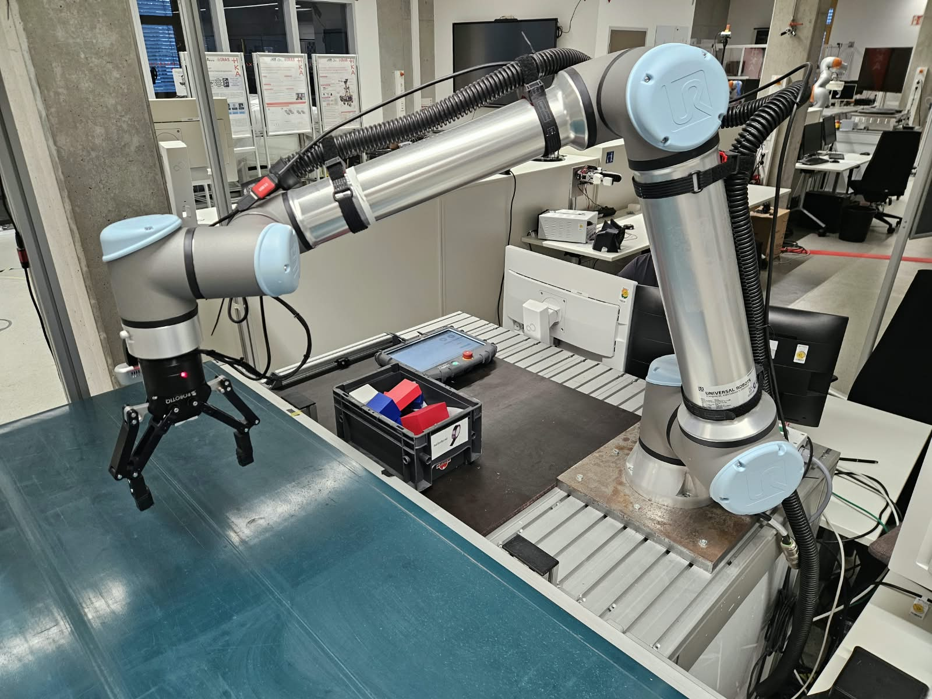
Abbildung 2: Arbeitsbereich des Roboters über dem Förderband.
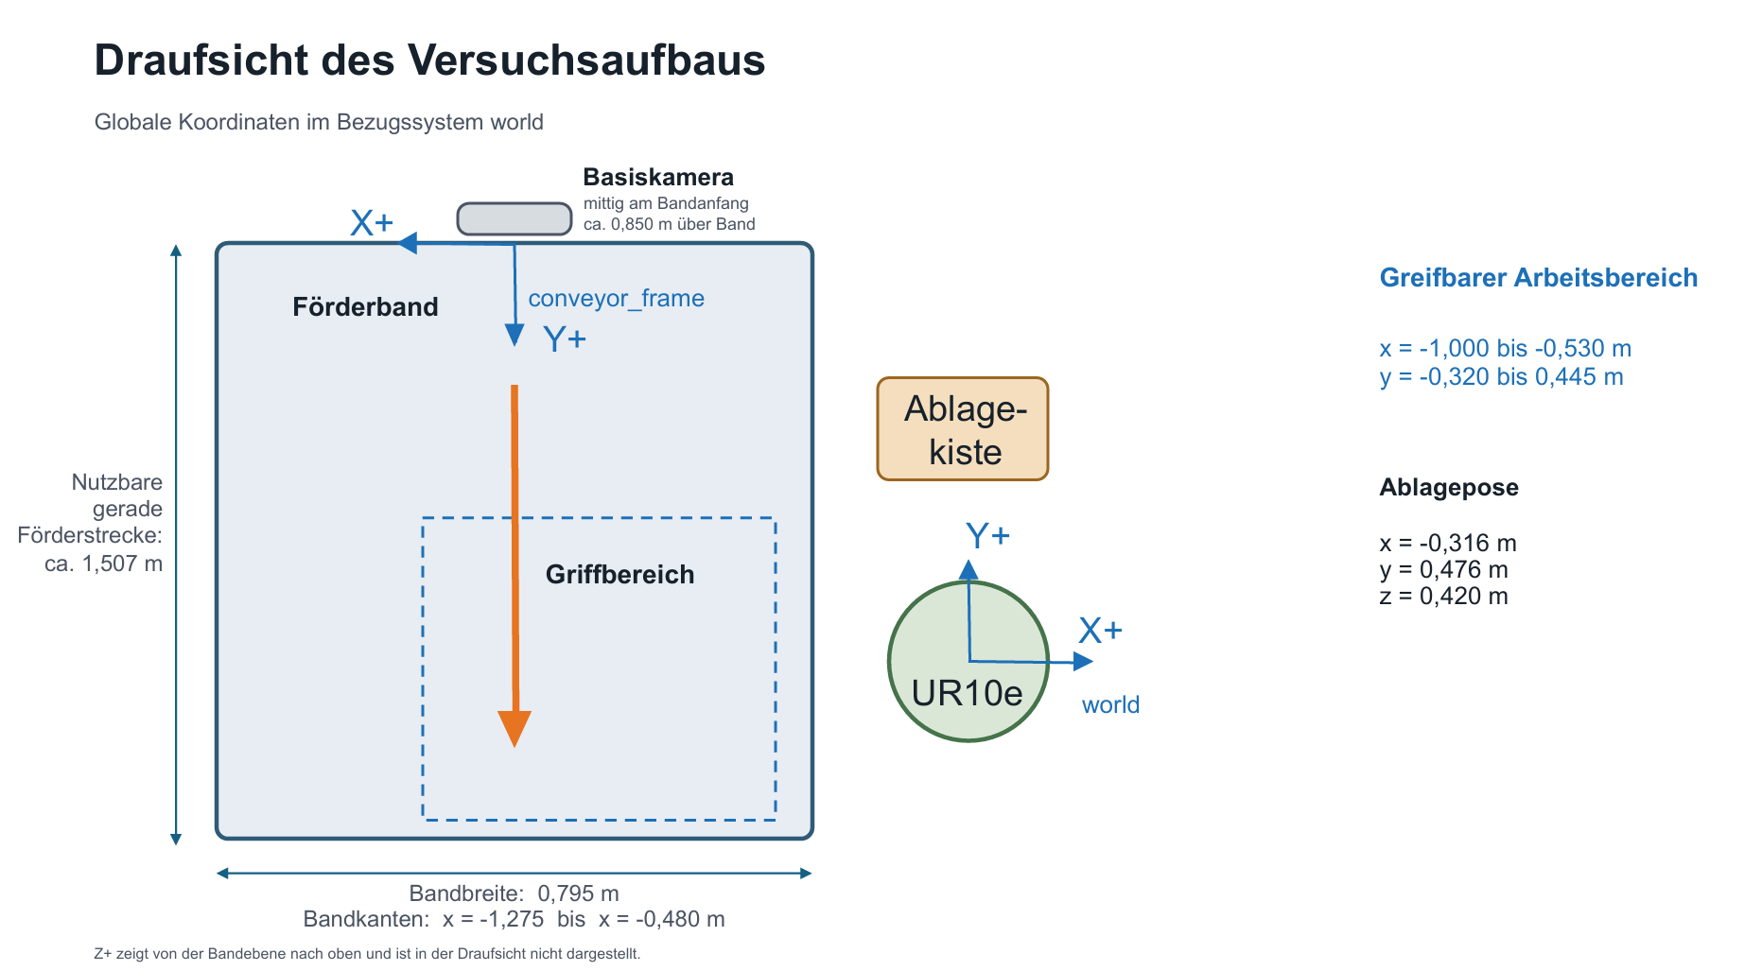
Abbildung 3: Draufsicht mit Förderband, Basiskamera, Ablagekiste, Arbeitsbereich sowie den Bezugssystemen conveyor_frame und world.
Die festgelegten zulässigen Höhen im Arbeitsbereich des Flansches betragen z = 0,299 m und z = 0,600 m. An der unteren Grenze erreicht die geschlossene Backenspitze die Oberfläche des Förderbandes. Die Bewegung, mit der den fahrenden Objekten auf dem Förderband gefolgt wird, erfolgt auf z = 0,450 m. Für den Transfer zur Ablage wird eine Freihöhe von z = 0,490 m verwendet. Oberhalb von z = 0,600 m wurde im hinteren Bereich des Arbeitsraums eine mögliche Singularität beobachtet. Zudem wird die Höhe durch die über dem Förderband befindliche Basiskamera begrenzt.
Die zugehörigen Höhen und die Position der Basiskamera über dem Förderband sind in Abbildung 4 dargestellt.
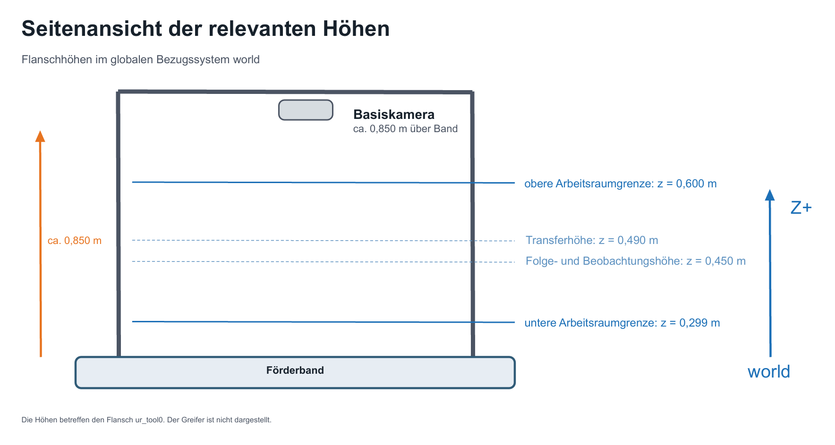
Abbildung 4: Seitenansicht mit Basiskamera sowie Arbeitsraum-, Folge- und Transferhöhen im Bezugssystem world.

UR10e
Die zentrale Handhabungseinheit des Aufbaus ist ein UR10e von Universal Robots. Der Roboter besitzt sechs rotierende Gelenke. Seine Reichweite beträgt 1.300 mm, die maximale Nutzlast 12,5 kg [6]. Die Wiederholgenauigkeit ist mit ±0,05 mm angegeben. Sie beschreibt die Wiederholbarkeit des Roboterarms und nicht die absolute Genauigkeit des gesamten kamerabasierten Greifprozesses. Der UR10e trägt den Greifer und positioniert ihn über dem Förderband sowie am vorgegebenen Abgabeort.
Der UR10e ist für kollaborative Anwendungen ausgelegt. Seine Sicherheitsfunktionen können unter anderem Grenzen für Geschwindigkeit, Kraft, Impuls und Leistung überwachen. Wird eine konfigurierte Grenze überschritten oder ein Sicherheitsfehler erkannt, wird die Roboterbewegung sicher unterbrochen [7]. Ob der Aufbau ohne trennende Schutzeinrichtung betrieben werden darf, ergibt sich jedoch erst aus der Risikobeurteilung des gesamten Systems. Dabei müssen insbesondere Greifer, Klötze, Bewegungen und Quetschstellen berücksichtigt werden. Der Endeffektor ist nicht automatisch durch die Sicherheitsfunktionen des Roboterarms abgedeckt [8].

Robotiq-2F-140-Greifer
Am Flansch des UR10e ist ein adaptiver Zweifingergreifer vom Typ Robotiq 2F-140 montiert. Die Herstellerabmessungen des geöffneten Greifers zeigt Abbildung 5 [9].
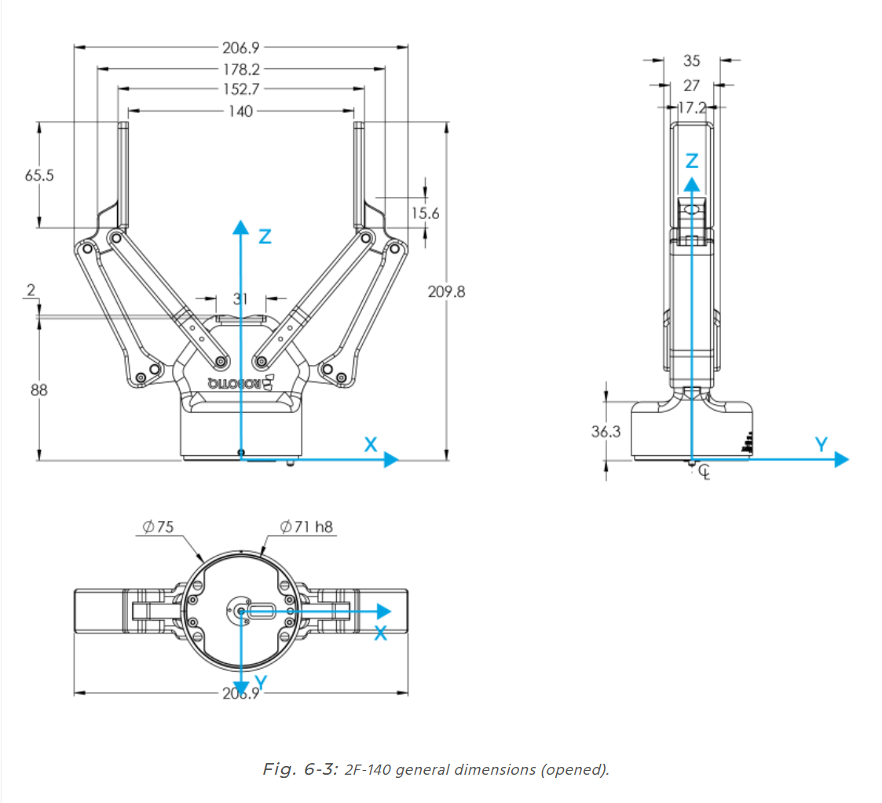
Abbildung 5: Herstellerabmessungen des geöffneten Robotiq-2F-140-Greifers (Quelle: [9]).
Jeder Finger besteht aus zwei starren Abschnitten. Diese Abschnitte werden Phalangen genannt und sind über ein Gelenk verbunden. Ein einziger Antrieb bewegt beide Finger. Der Greifer besitzt damit weniger Antriebe als Gelenke. Beim Schließen drehen sich die Phalangen um ihre Gelenke. Die Greifflächen folgen deshalb einer gekrümmten Bahn und nicht einer geraden parallelen Bewegung. Abhängig von Geometrie und Lage des Klotzes entsteht ein paralleler oder umschließender Griff [10].
Ein Klotz kann deshalb an seinen Seiten nicht beliebig tief gegriffen werden. Bei einem zu tiefen seitlichen Eingriff würden die Phalangen beim Schließen mit der Oberseite des Klotzes kollidieren. Die Greiftiefe ist somit durch die Fingergeometrie begrenzt. Außerdem verändert sich die räumliche Höhe des Greifers zwischen offenem und geschlossenem Zustand. Der zulässige Arbeitsraum und die Greifhöhe müssen diese Zustandsänderung berücksichtigen.
Schließgeschwindigkeit und Schließkraft sind einstellbar. Der Kraftwert begrenzt den maximalen Motorstrom und damit die beim Schließen verfügbare Greifkraft. Treffen die Finger auf einen Widerstand und wird diese Grenze erreicht, hält der Greifer an. Sein Gerätestatus meldet den Kontakt als erkannte Objektaufnahme. Bei geeigneter Kraftkonfiguration kann die integrierte Nachgreiffunktion einen späteren Objektverlust erkennen und die Finger weiter schließen [10].
Die tatsächlich nutzbare Öffnungsweite wurde am aufgebauten System mit 127 mm gemessen. An den Fingerendgliedern sind 3D-gedruckte Aufsätze mit Gummi-Grippmatten montiert. Die Greiffläche jeder Matte beträgt 20 mm × 15 mm.
Vor dem Betrieb wird der Öffnungsbereich des Greifers kalibriert. Dadurch ist die Öffnungsweite im aufgebauten System als Millimeterwert verfügbar. Der Greifer ist über USB mit dem Rechner verbunden. Er wird damit extern angesteuert und nicht über die direkte Roboteransteuerung bedient.

Förderband und Klötze
Das Förderband führt die Klötze vom manuellen Auflagepunkt am Bandanfang durch den Erfassungsbereich der Basiskamera zur Greifzone. Die Geschwindigkeit bleibt während eines Versuchs konstant. Vor Versuchsbeginn können verschiedene Geschwindigkeitsstufen eingestellt werden. Eine Stoppuhrmessung der niedrigsten Einstellung, Stufe 1, ergab Werte zwischen 125 mm/s und 133 mm/s [11]. Die gemessene Geschwindigkeit dient später als Gegenprobe für die aus den Bilddaten geschätzte Bandgeschwindigkeit.
Für die Versuche wurden ausschließlich quaderförmige, 3D-gedruckte Klötze verwendet. Der am häufigsten verwendete flache Klotz besitzt die Abmessungen 25 mm × 50 mm × 75 mm. Daneben kamen ein großer Quader mit 100 mm × 50 mm × 50 mm sowie Würfel mit einer Kantenlänge von 50 mm zum Einsatz. Die Klötze sind rot, blau, weiß oder schwarz. Ihre Oberseiten sind überwiegend matt, während einzelne Seitenflächen stärker reflektieren [11].
Die Klötze können stehend, liegend, flach oder gedreht auf dem Band liegen. Runde Klötze wurden bewusst ausgeschlossen. Ihre Orientierung lässt sich mit dem gewählten Ansatz nicht eindeutig erfassen und ist für den vorgesehenen Greifablauf nicht erforderlich. Die verwendeten Geometrien begrenzen den Funktionsnachweis damit auf quaderförmige Objekte.

Basiskamera
Die Basiskamera ist die zentrale Sensorik des finalen Greifablaufs. Die L515 liefert ein RGB-Bild mit 1.280 × 720 Pixel bei 15 Hz und ein Tiefenbild mit 640 × 480 Pixel bei 30 Hz. Die unterschiedliche Rate ergibt sich aus dem verwendeten Tiefenprofil der L515 [12].
Der sichtbare Bandbereich reicht im Bezugssystem world ungefähr von y = +1,03 m bis y = +0,46 m. Die Greifzone beginnt unmittelbar hinter diesem Bildbereich. Der Roboter und sein Greifer verdecken die Kamera damit während des Greifvorgangs nicht. Die weitere Führung eines erkannten Klotzes bis zur Greifzone wird erst im Kapitel zum Greifkonzept beschrieben.
Das Gestell der Kamera ist nicht ausreichend steif, um ihre Lage nach Änderungen am Aufbau dauerhaft als unveränderlich anzunehmen. Bereits kleine Lageänderungen beeinflussen die Umrechnung der Kameramessung in das Bezugssystem world. Deshalb ist ein einfach ausführbares und wiederholbares Kalibrierverfahren für den Aufbau erforderlich. Das Kalibrierverfahren selbst wird in Kapitel 4 erläutert [12].

Roboterkamera
Die in Abschnitt 2.1.1 beschriebene Roboterkamera bewegt sich gemeinsam mit dem Flansch. Im finalen Greifablauf ist sie nicht in den aktiven Regelpfad eingebunden. Die Gründe für diese Entscheidung erläutert Abschnitt 3.1. Die für einen späteren Einsatz vorbereitete Kalibrierung der Roboterkamera beschreibt Abschnitt 4.3 [13].

Koordinatensysteme und Greifgeometrie

Bezugssystem world, Roboterbasis und Flansch ur_tool0
Alle Positionsangaben des Regelpfads beziehen sich auf das globale Bezugssystem world (Abschnitt 2.1.1). Das System ist fest mit dem Roboter verbunden und bewegt sich nicht mit dem Förderband. Die Förderbewegung erfolgt im Aufbau näherungsweise in negative Y-Richtung von world. Das Förderband liegt gemäß Abbildung 3 seitlich der Roboterbasis im Bereich negativer X-Koordinaten. Die Z-Achse zeigt nach oben. Die Bandoberfläche liegt bei z = 0,054 m [14].
Das Bezugssystem conveyor_frame aus Abschnitt 2.1.1 wird im finalen Betrieb nicht verwendet. Dadurch entfällt im Regelpfad eine zusätzliche Umrechnung zwischen Band und Roboter. Die Robotersteuerung liefert als geregelte Pose die Lage des Flansches ur_tool0. Sie ist von einem in der UR-Steuerung konfigurierten TCP zu unterscheiden. Die daraus folgende Lage des tatsächlichen Griffpunkts wird im nächsten Abschnitt bestimmt. Die räumliche Zuordnung von Roboterbasis, Flansch ur_tool0 und Griffpunkt zeigt Abbildung 6.
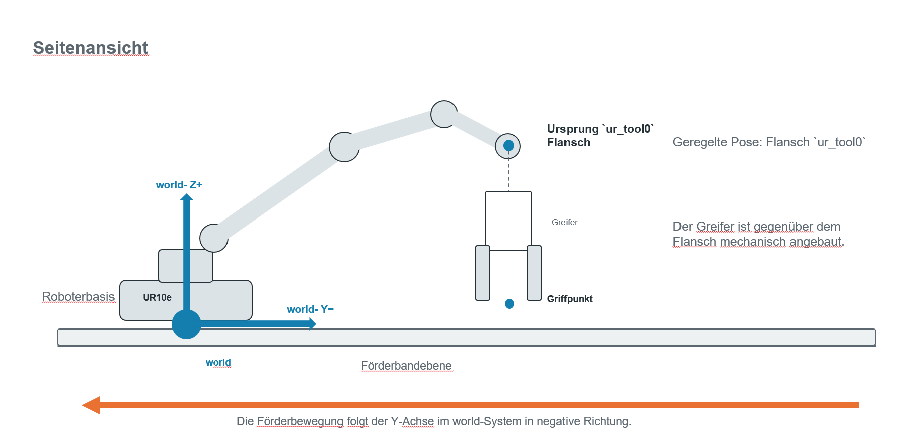
Abbildung 6: Seitenansicht des Roboters mit Bezugssystem world, Flansch ur_tool0 und Griffpunkt.

TCP, Flansch und Griffpunkt
Der Greifer ist in der regulären Greifpose senkrecht nach unten ausgerichtet. Der Klotz wird mittig zwischen den Backen auf Höhe der Auflageflächen gegriffen. Für die Kalibrierung ist die Flanschposition bei geschlossenem Greifer maßgebend.
Vom Flansch bis zur geschlossenen Backenspitze wurden 0,245 m gemessen. Dieser Abstand dient zur Bestimmung der Bandhöhe und zur Beurteilung des Abstandes zum Förderband. Die Auflageflächen der Backen sind 20 mm hoch. Der für die Greifbewegung verwendete Griffpunkt liegt in ihrer Mitte. Sein Abstand zum Flansch beträgt damit 0,235 m [15].
Die erkannte Klotzposition beschreibt den Griffpunkt, nicht die Flanschpose. Der object_follower addiert daher den festen Versatz von 0,235 m in Z-Richtung auf die berechnete Greifposition. Da der Greifer senkrecht bleibt und der Griffpunkt auf der Flanschachse liegt, ist keine weitere räumliche Transformation erforderlich. Die sich beim Öffnen und Schließen verändernde Greifergeometrie wird im folgenden Abschnitt beim Arbeitsraum betrachtet.

Arbeitsraum und Greifzone
Die in Abschnitt 2.1.1 genannten Arbeitsraumgrenzen bilden den zulässigen Raum für Flanschzielposen im Bezugssystem world. Sie begrenzen damit auch den Raum, in dem die Greifzone liegen darf. Der Flansch wurde hierfür am Aufbau per Handführung über den Bandbereich bewegt. Die Grenzen wurden so gewählt, dass keine Kollision und keine auffällige Singularität auftrat.
Die Warte- und Beobachtungsposition des Flansches liegt bei x = -0,816 m, y = 0,350 m und z = 0,450 m. Die Backen sind dort mit einer Gier von 90° quer zur Bandrichtung ausgerichtet. Die Position befindet sich am Beginn der Greifzone über der Bandmitte. Ohne ausgewähltes Ziel wartet der Roboter dort und beobachtet die einfahrenden Klötze.
Die Greifzone entspricht dem in Abschnitt 2.1.1 genannten, für das Greifen nutzbaren Bereich und ist eine engere Teilmenge des Arbeitsraums. Die Erweiterung des Arbeitsraums in positive Y-Richtung und zu größeren X-Werten dient ausschließlich der Ablagebox. Sie wird bei der Zielauswahl auf dem Förderband nicht verwendet. Die räumliche Anordnung von Förderband, Roboter und Ablagebox zeigt Abbildung 3 [16].
Die gekrümmte Bewegung der Greiferphalangen verändert beim Öffnen und Schließen den räumlichen Bauraum des Greifers. Die Arbeitsraumgrenzen müssen daher für beide Greiferzustände betrachtet werden. Für diese Abgrenzung wird kein zusätzlicher Höhenwert verwendet.

Softwareumgebung

AICA und ROS 2
Die Projektanwendung basiert auf dem AICA System. AICA Core stellt einen vorkonfigurierten Robotik-Workspace mit Komponenten, Controllern und Hardware-Interfaces bereit. AICA Studio dient als grafische Umgebung, um diese Bausteine zu einer Anwendung zu verbinden, zu konfigurieren und zu überwachen. Das System baut auf ROS 2 auf. ROS 2 übernimmt dabei die Kommunikation zwischen den Prozessen sowie die Anbindung von Kameras und Roboterhardware [17].
Die verwendete Anwendung basiert auf dem AICA-Systemabbild v2.0.5-jazzy mit AICA Core v5.0.0. AICA-Komponenten werden periodisch ausgeführt. Ihre Arbeitsrate, Parameter, Eingangssignale und Ausgänge sind innerhalb der Anwendung festgelegt [18], [19].

Komponentenstruktur
Die Projektspezifik ist in eigenen Python-Komponenten umgesetzt. Sie kapseln Erkennung, Bahnverfolgung, Zielauswahl, Greifablauf und Diagnose. Die zugehörige Fachlogik ist von den ROS-Schnittstellen getrennt. Dadurch können die Berechnungen unabhängig von der Laufzeitumgebung geprüft werden. Alle eigenen Python-Komponenten laufen gemeinsam in einem Prozess. Ihre Callbacks dürfen deshalb die periodische Verarbeitung nicht blockieren [19].
AICA ergänzt diese Komponenten um die Hardwareanbindung und die Bewegungsumsetzung. Dazu gehören die Schnittstelle zum UR10e, der Inverse-Kinematik-Controller und der Signal Point Attractor. Die konkrete Aufgabenverteilung der Komponenten und Controller wird in Kapitel 3 beschrieben.

Signal- und Datenfluss
Die Komponenten tauschen ihre Daten über AICA-Signale aus. Diese bilden eine periodische Abstraktion für die Datenübertragung und können mit ROS-2-Topics verbunden werden. Im Projekt sind Aufbau und Bedeutung der Datenfelder zentral in Datenverträgen festgelegt. Dazu gehören Einheiten, Feldreihenfolge und Zeitstempel. Dadurch verwenden Sender und Empfänger dieselbe Bedeutung eines Signals [20], [19].
Der Datenfluss verbindet die Bildverarbeitung, die Berechnung der Objektbahn, die Zielauswahl und die Bewegungsregelung. Die vollständige Kette sowie die einzelnen Signale werden im folgenden Kapitel erläutert.

Greifkonzept und Umsetzung

Funktionskette des Pick-on-the-Fly
Der Prozess beginnt bei der Basiskamera. Da die Greifzone hinter ihrem Bildbereich liegt (Abschnitt 2.1.5), greift der Roboter einen Klotz an einer Stelle, an der er nicht mehr gemessen wird. Das Konzept beruht darauf, Lage und Geschwindigkeit im Kamerabild so genau zu bestimmen, dass die weitere Bewegung des Klotzes vorhergesagt werden kann.
Daraus ergibt sich eine Kette von fünf Schritten. base_cam erkennt und vermisst die Klötze im Kamerabild. vectoring schätzt ihre Geschwindigkeit und berechnet ihre Position über das Kamerabild hinaus weiter. Der priority_handler ermittelt den nächsten erreichbaren Klotz. Der object_follower führt den Greifer über den Klotz, greift ihn mitfahrend und legt ihn in der Ablagekiste ab. Die Komponente robotiq_gripper steuert den Greifer. Das Ergebnis jedes Greifversuchs geht an den priority_handler zurück, der daraufhin das nächste Ziel wählt.
Die Komponenten tauschen ihre Daten über die in Tabelle 1 zusammengefassten Signale aus. Positionen und Geschwindigkeiten stehen in SI-Einheiten und im Bezugssystem world. Die Objektdaten von base_cam bis priority_handler tragen den Zeitstempel des zugrunde liegenden Kamerabilds.
Tabelle 1: Signale des Regelpfads.
Signal | Sender → Empfänger | Inhalt
objects | base_cam → vectoring | je Klotz Kennung, Farbe, Position, Abmessungen und Drehwinkel aus dem aktuellen Bild
tracks | vectoring → priority_handler | Bandgeschwindigkeit nach Betrag und Richtung; je Klotz Status (einschwingend, eingeschwungen, vorhergesagt) sowie geglättete Lage und Abmessungen
target | priority_handler → object_follower | gewählter Klotz mit Lage und Abmessungen, Bandgeschwindigkeit, Beginn der Greifzone und Greifebene
target_pose | object_follower → Signal Point Attractor | Zielpose des Flansches
twist | Signal Point Attractor → IK Velocity Controller | kartesische Sollgeschwindigkeit des Flansches
cartesian_state | Roboter → Attractor, object_follower, priority_handler | aktuelle Pose des Flansches ur_tool0
gripper_close | object_follower → robotiq_gripper | Befehl Greifer schließen oder öffnen
motion_done, has_object | robotiq_gripper → object_follower | Bewegung beendet, Klotz gehalten
picked_id | object_follower → priority_handler | Kennung des Klotzes und Ergebnis des Greifversuchs
Weitere Signale versorgen ausschließlich die Anzeige des Systemzustands. Sie wirken nicht auf den Regelpfad zurück.
Für Bahnführung und Regelung des Roboters werden vorhandene AICA-Bausteine genutzt.
Die Komponenten arbeiten mit unterschiedlichen Raten. Bildverarbeitung und Schätzung laufen mit 15 Hz, der Bildrate der Kamera. Die Zielauswahl arbeitet mit 20 Hz, die Bahnführung mit 50 Hz. Die Regelung des Roboters läuft mit 500 Hz. Die Raten sind entsprechend der genutzten Hardware gewählt [21].
Dass die Roboterkamera für den Greifablauf nicht eingebunden ist (Abschnitt 2.1.6), hat drei Gründe. Die Basiskamera allein erreicht eine Längsabweichung von rund 1 mm und reicht damit für den Greifablauf aus. Die Erkennung der Roboterkamera war dagegen nicht ausreichend zuverlässig. Reflexionen auf Band und Klotzseiten sowie flache Klötze, die sich im Tiefenbild kaum vom Band abheben, führten zu Abweichungen von mehreren Zentimetern. Zusätzlich hätte ihre Auswertung die Rechenlast des gemeinsamen Prozesses der Komponenten erhöht [21].

Erkennung, Vermessung und Vorhersage

base_cam und Objektdaten
base_cam wertet Farb- und Tiefenbild der Basiskamera aus. Im Tiefenbild gilt alles als Objekt, was innerhalb eines festgelegten Bildausschnitts eine Mindesthöhe über der Bandoberfläche überschreitet. Aus dem Umriss jedes Objekts wird das kleinste umschließende Rechteck bestimmt. Es liefert Mittelpunkt, Länge, Breite und Drehwinkel des Klotzes. Die Tiefe der Oberseite ergibt sich als Median über den Umriss. Randpixel, die bereits das Band messen, verfälschen die Höhe dadurch nicht. Die Farbe wird im Farbbild über den Farbton bestimmt.
Mit der Kalibrierung (Kapitel 4) rechnet base_cam alle Werte in das Bezugssystem world um. Die Messungen aufeinanderfolgender Bilder werden einander zugeordnet, und jeder Klotz erhält eine feste Kennung. Farbe und Abmessungen werden je Klotz erfasst, die Zielauswahl nutzt davon nur die Abmessungen (Abschnitt 1.3).
Die Position eines Klotzes streut von Bild zu Bild nur um Bruchteile eines Millimeters. Die gemessene Grundfläche schwankt dagegen deutlich. Geometrische Prüfungen erfolgen deshalb erst auf den geglätteten Werten aus vectoring.

vectoring und Geschwindigkeits- und Positionsschätzung
Die Bandgeschwindigkeit wird aus den Bilddaten geschätzt. vectoring verfolgt dazu für jeden Klotz den Verlauf seiner Position über der Zeit.
Ein aufgelegter Klotz kann beim Aufsetzen kippen oder noch schwanken. Seine ersten Messungen sind für eine Geschwindigkeitsschätzung deshalb ungeeignet. vectoring teilt die jüngsten Messungen in zwei aufeinanderfolgende Fenster von je fünf Messungen und bestimmt in jedem die Geschwindigkeit. Stimmen beide auf 0,01 m/s überein, gilt der Klotz als eingeschwungen. Ein Kippen erzeugt einen Sprung in der Position, der zunächst in einem der Fenster liegt. Der Klotz gilt so erst als eingeschwungen, wenn der Sprung beide Fenster verlassen hat. Nur eingeschwungene Klötze können als Ziel gewählt werden. Einzelne Messungen, die weit von der erwarteten Position abweichen, werden als Ausreißer verworfen.
Alle Klötze liegen frei auf dem Band und bewegen sich mit derselben Geschwindigkeit. vectoring fasst deshalb die Messungen aller eingeschwungenen Klötze eines Durchlaufs in einer gemeinsamen Ausgleichsrechnung zusammen. Sie liefert die Bandgeschwindigkeit nach Betrag und Richtung. Lange, ungestörte Messreihen gehen dabei stärker ein als kurze. Mit jedem weiteren Klotz wird die Schätzung genauer.
Ab dem Einschwingen mittelt vectoring Position, Abmessungen und Drehwinkel über die letzten 20 Messungen. Verlässt ein eingeschwungener Klotz das Kamerabild, wird er mit der geschätzten Bandgeschwindigkeit weitergeführt. Seine Position wird dann vorhergesagt statt gemessen. Auf dieser Grundlage greift der Roboter Klötze in der Greifzone hinter dem Kamerabild, ohne ihre Position dort aktuell zu messen [21].

Zielauswahl und Erreichbarkeitsprüfung

priority_handler und Greifebene
Der priority_handler ermittelt, welcher Klotz als nächster gegriffen wird. Grundlage sind die Greifzone und die Greifebene. Die Greifzone ist der Bereich des Bandes, in dem der Roboter greifen darf. Sie ist in Abschnitt 2.2.3 festgelegt. Die Greifebene ist die letzte Position entlang des Bandes, an der das Absenken beginnen darf. Von dort aus muss der Greifprozess vor dem Ende der Greifzone abgeschlossen sein. Ihre Lage ergibt sich aus der Dauer dieses Prozesses, der Bandgeschwindigkeit und einem Zuschlag von 20 %. Bei höherer Bandgeschwindigkeit rückt die Greifebene daher weiter an den Anfang der Greifzone.

Greifbarkeits- und Erreichbarkeitsprüfung
Ein Klotz kommt als Ziel in Frage, wenn er drei Bedingungen erfüllt. Er muss eingeschwungen sein und seine Spur muss in die Greifzone führen. Er muss greifbar sein: Seine Höhe beträgt mindestens 20 mm, und seine Diagonale passt mit 10 mm Reserve in die Greiferöffnung von 127 mm. Die Diagonale deckt dabei jede Greifrichtung ab. Außerdem muss er rechtzeitig erreichbar sein. Die Zeit, bis der Klotz die Greifebene erreicht, muss länger sein als die Zeit, die der Roboter bis zur Freigabe des Absenkens benötigt. Diese setzt sich aus dem waagerechten Anfahrweg bei Höchstgeschwindigkeit und dem Einschwingen der Bewegung zusammen.
Unter allen Kandidaten wählt der priority_handler den dringendsten noch greifbaren Klotz. Das ist der Klotz mit der kürzesten verbleibenden Zeit bis zur Greifebene. Die Wahl bleibt bestehen, bis der object_follower ein Ergebnis meldet. Ein Zielwechsel während der Bewegung ist damit ausgeschlossen. Nicht greifbare oder nicht erreichbare Klötze bleiben auf dem Band [21].

Bahnführung und Greifablauf

object_follower und Zustandsautomat
Der object_follower setzt den Greifablauf als Zustandsautomaten um. In jedem Zustand gibt er eine Zielpose des Flansches aus, der Greifer zeigt dabei stets senkrecht nach unten. Abbildung 7 zeigt die Zustände und ihre Übergänge.
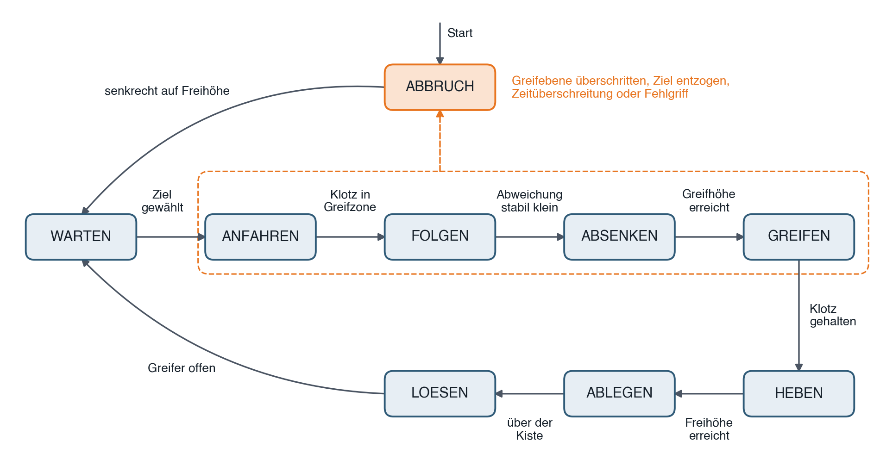
Abbildung 7: Zustandsautomat des object_follower. Die gestrichelte Umrandung fasst die Zustände zusammen, aus denen ein Versuch abgebrochen werden kann, bevor der Greifer den Klotz hält.
Der object_follower startet im Zustand ABBRUCH und fährt senkrecht auf die Freihöhe. Dadurch ist der Start aus jeder Roboterstellung sicher. Anschließend wartet er in der Beobachtungspose aus Abschnitt 2.2.3 (WARTEN). Ein vollständiger Greifversuch durchläuft die Zustände von ANFAHREN bis LOESEN und endet wieder in WARTEN.

Anfahren und Folgen
Mit einem gewählten Ziel fährt der Flansch auf der Folgehöhe über den Klotz (ANFAHREN). Die Zielpose ist die vorhergesagte Position des Klotzes, ergänzt um einen Vorhalt in Bandrichtung (Abschnitt 3.5.1). Liegt der Klotz noch vor der Greifzone, wartet der Flansch am Zonenrand auf der Spur des Klotzes in Bandrichtung. Sobald der Klotz die Greifzone erreicht, folgt der Flansch ihm (FOLGEN). Dabei dreht sich der Greifer in den Winkel des Klotzes. Ein Quader kann über beide Seitenpaare gegriffen werden. Eine Drehung um höchstens ±45° genügt deshalb für jede Lage und stellt sicher, dass der vorhandene Kameraaufbau nicht beschädigt wird.
Das Absenken wird freigegeben, wenn die Abweichung zwischen Flansch und Ziel über zehn Takte innerhalb enger Toleranzen bleibt. Zusätzlich darf der Klotz die Greifebene noch nicht erreicht haben.

Absenken, Greifen, Heben und Ablage
Beim Absenken fährt der Flansch auf die Greifhöhe und folgt dem Klotz dabei weiter (ABSENKEN). Der Winkel bleibt ab diesem Zeitpunkt unverändert. Die Greifhöhe fasst den Klotz auf halber Höhe, mindestens aber 11 mm (geschlossene Greiferhöhe) über dem Band. So werden auch flache Klötze sicher gegriffen, ohne dass das Risiko einer Kollision von Greifer und Band besteht.
Im Zustand GREIFEN schließt der Greifer, während der Flansch weiter mitfährt. Meldet der Greifer einen gehaltenen Klotz, hebt der Flansch ihn an und fährt dabei mit der Bandgeschwindigkeit weiter, bis der Klotz die Bandoberfläche verlassen hat (HEBEN). Anschließend steigt er senkrecht auf die Freihöhe und fährt erst danach zur Ablagekiste, über der der Greifer öffnet (ABLEGEN, LOESEN). Danach kehrt der object_follower in die Beobachtungspose zurück und meldet das Ergebnis an den priority_handler.

Fehlerbehandlung und Abbruch
Bis der Greifer den Klotz hält, beendet jede Unstimmigkeit den Versuch. Dazu gehören ein Überschreiten der Greifebene vor dem Absenken, ein entzogenes oder veraltetes Ziel, eine Zeitüberschreitung und ein Fehlgriff. Der Flansch fährt dann senkrecht auf die Freihöhe und kehrt in die Beobachtungspose zurück. Der Klotz bleibt auf dem Band. Hält der Greifer bereits einen Klotz, wird dieser auch bei einem Abbruch in der Kiste abgelegt. So fällt kein Klotz unkontrolliert aus dem Greifer.
Unabhängig vom Zustand durchläuft jede Zielpose vor der Ausgabe eine Sicherheitsprüfung. Ungültige Werte und Sprünge zwischen zwei Takten werden verworfen. Jede Pose wird auf den Arbeitsraum begrenzt. Ist die zuletzt gemeldete Roboterpose älter als 0,2 s, gibt der object_follower keine neue Zielpose aus [21].

Bewegungsumsetzung in AICA

Signal Point Attractor und Vorhalt
Der object_follower gibt keine Geschwindigkeit, sondern eine Zielpose aus. Die Umsetzung in eine Bewegung übernimmt der AICA-Baustein Signal Point Attractor. Er erzeugt eine kartesische Geschwindigkeit, die proportional zur Abweichung zwischen aktueller Flanschpose und Zielpose ist. Die Verstärkung beträgt K = 5 1/s, die Geschwindigkeit ist auf 0,85 m/s begrenzt.
Ein Proportionalregler folgt einem gleichförmig bewegten Ziel mit einem bleibenden Nachlauf. Bei der Bandgeschwindigkeit v beträgt er v/K. Ohne Ausgleich würde der Greifer deshalb stets hinter dem Klotz zufassen. Der object_follower setzt das Ziel aus diesem Grund um einen Vorhalt in Bandrichtung voraus. Der Vorhalt ist als Zeit festgelegt und wird mit der geschätzten Bandgeschwindigkeit multipliziert. Er beträgt 0,24 s, also etwa 1/K, und gilt damit für jede Bandgeschwindigkeit. Am Aufbau folgt der Flansch dem Klotz so mit einer Längsabweichung von rund 1 mm und damit ausreichend genau für einen sicheren Greifprozess [21].

IK Velocity Controller und Geschwindigkeitsgrenzen
Der IK Velocity Controller rechnet die kartesische Geschwindigkeit über die inverse Kinematik in Gelenkgeschwindigkeiten um. Die Hardwareschnittstelle des UR10e setzt sie mit 500 Hz um. Der Controller begrenzt die lineare Geschwindigkeit ebenfalls auf 0,85 m/s und zusätzlich die Änderungsrate der Befehle. Geregelt wird der Flansch, da der Greifer nicht im Robotermodell enthalten ist. Den Versatz zum Griffpunkt berücksichtigt der object_follower (Abschnitt 2.2.2) [21].

Greiferansteuerung und Rückmeldungen
Der Robotiq 2F-140 wird über die eigene Komponente robotiq_gripper angesteuert. Sie kommuniziert über USB mit dem Protokoll Modbus RTU. Der object_follower gibt nur einen Schaltbefehl aus: Greifer schließen oder öffnen. Die Komponente meldet zwei Zustände zurück. „Bewegung beendet“ zeigt an, dass der Greifer seine Endlage erreicht hat. „Klotz gehalten“ zeigt an, dass die Finger beim Schließen auf Widerstand getroffen sind.
Aus beiden Meldungen entscheidet der object_follower, ob ein Griff gelungen ist. Schließt der Greifer vollständig ohne Widerstand, liegt ein Fehlgriff vor. Entfällt die Meldung „Klotz gehalten“ auf dem Weg zur Kiste, gilt der Klotz als verloren [21].

Interface Streamer und Laufzeitdiagnose
Der interface_streamer stellt den aktuellen Zustand der Anwendung für die Inbetriebnahme und Fehlersuche dar. Er empfängt das Debug-Bild von base_cam, den Weltzustand aus data_tracker und den Status des object_follower. Die Anzeige wird mit 10 Hz aktualisiert und hat keine Rückwirkung auf den Regelpfad [22].
Abbildung 8 zeigt die Anzeige während eines Greifvorgangs. Neben dem Kamerabild sind Follower-Zustand, gewählte Ziel-ID, Regelabweichungen, geschätzte Bandgeschwindigkeit sowie die bekannten Objekte und ihre Bearbeitungszustände sichtbar. Dadurch lässt sich prüfen, ob ein Klotz gewählt, gegriffen oder noch eingeschwungen ist.
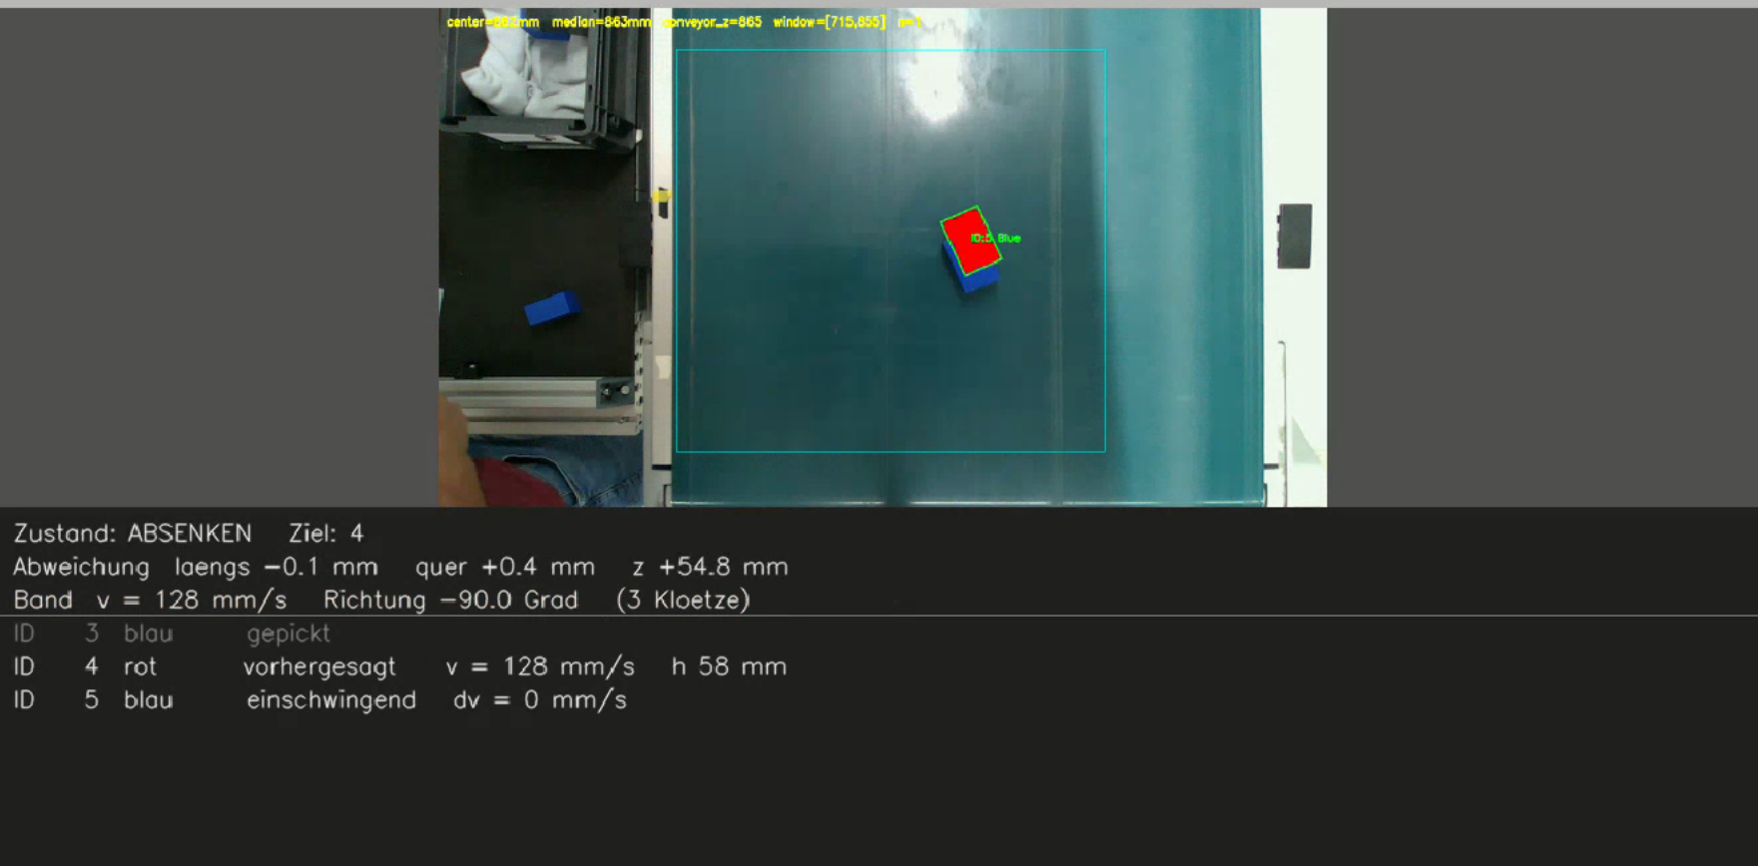
Abbildung 8: Interface Streamer im Betrieb mit Debug-Bild der Basiskamera, Follower-Zustand, Ziel, Regelabweichungen und Trackübersicht.
Das Debug-Bild der Basiskamera verdeutlicht Abbildung 9. Es markiert den für die Detektion verwendeten Bildbereich (ROI) sowie die erkannten Klötze mit den IDs 10 und 11 und ihren Farben.
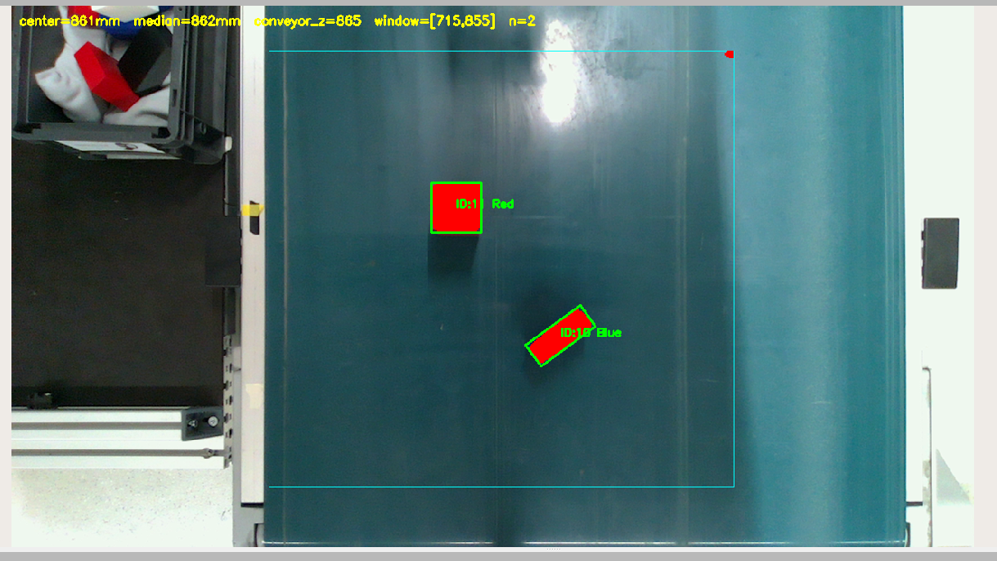
Abbildung 9: Debug-Bild der Basiskamera mit den erkannten Objekten ID 10 und ID 11, deren Farben und dem für die Detektion verwendeten Bildausschnitt (ROI).

Kalibrierung

Kalibrierungsstrategie und Bezugssysteme
Alle Komponenten des Regelpfads rechnen im Bezugssystem world, dessen Ursprung in der Roboterbasis liegt. Die Messungen der Basiskamera werden entsprechend in dieses System überführt. Dafür werden die Eigenschaften der Kamera und ihre Lage relativ zum Roboter benötigt. Tabelle 2 ordnet diese Größen ihrer Herkunft zu.
Tabelle 2: Geometrische Größen des Regelpfads und ihre Herkunft.
Größe | Herkunft | Abschnitt
Intrinsische Parameter der Basiskamera | Werkskalibrierung, vom Kameratreiber bereitgestellt | 4.1
Lage der Basiskamera in world | Kalibrierung | 4.2
Abstand zwischen Flansch und Griffpunkt | Messung am Aufbau, 0,235 m | 2.2.2
Bandrichtung und Bandgeschwindigkeit | Schätzung zur Laufzeit aus den Bilddaten | 3.2.2
Die intrinsischen Parameter werden durch den Hersteller kalibriert und stehen über den Kameratreiber zur Verfügung. Bandrichtung und Bandgeschwindigkeit werden bewusst nicht kalibriert. Das System schätzt sie aus den Bilddaten und bleibt so auch bei einer veränderten Bandgeschwindigkeit verwendbar. Dafür genügt ein Neustart, der die errechnete mittlere Objektgeschwindigkeit zurücksetzt.
Zu bestimmen bleibt die Lage der Basiskamera. Sie legt unmittelbar fest, wo der Roboter einen Klotz erwartet. Ein Fehler in der Kameralage erscheint als Versatz zwischen gemessener und tatsächlicher Klotzposition. Da die Kamera nach Änderungen am Aufbau neu kalibriert werden muss (Abschnitt 2.1.5), wurde ein automatisches und einfach wiederholbares Kalibrierverfahren umgesetzt.
Je nachdem, ob die Kamera ortsfest oder am Roboter montiert ist, unterscheidet sich das Kalibrierverfahren grundlegend [23].

Extrinsische Kalibrierung der Basiskamera
Für die automatische Kalibrierung wird der Roboter als Messmittel eingesetzt. Der Greifer hält ein Kalibrierboard unter die fest montierte Basiskamera. Abbildung 10 zeigt diese Anordnung aus Sicht der Kamera.
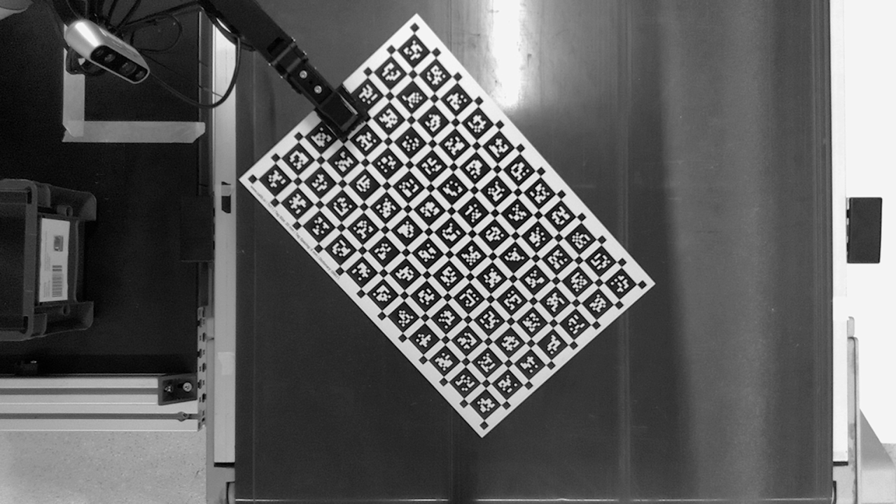
Abbildung 10: AprilGrid-Kalibrierboard im Greifer in der Startpose, aufgenommen von der Basiskamera (Graubild der Farbkamera, 0,53 m Abstand).
Das Board ist ein AprilGrid aus 7 × 11 AprilTags [24]. Jeder Tag trägt eine eindeutige Kennung. Seine Ecken lassen sich deshalb auch bei teilweiser Verdeckung sicher zuordnen [25]. Aus den erkannten Ecken wird für jede Pose die Lage des Boards relativ zur Kamera berechnet. Gleichzeitig liefert der Roboter die Lage seines Flansches in world.
Die Anordnung entspricht einer Hand-Auge-Kalibrierung mit ortsfester Kamera. Unbekannt sind zwei Transformationen: die Lage der Kamera in world und die Lage des Boards am Flansch. Beide werden gemeinsam bestimmt. Einen Startwert liefern die Verfahren nach Tsai und Lenz sowie nach Park und Martin [26], [27] in der Implementierung von OpenCV [28]. Anschließend werden beide Transformationen so angepasst, dass der Abstand zwischen erkannten und vorhergesagten Tag-Ecken über alle Posen minimal wird.
Der Ablauf ist weitestgehend automatisiert. Der Roboter fährt 40 Posen an, danach vier Prüfposen und zum Abschluss die erste Pose erneut. Die Prüfposen gehen nicht in die Berechnung ein und zeigen die Genauigkeit an unabhängigen Daten. Die wiederholte Pose deckt ein Verrutschen des Boards im Greifer auf. Ein Durchlauf dauert rund vier Minuten. Das Ergebnis wird nur gespeichert, wenn der mittlere Bildfehler höchstens 1 px, die Abweichung der Prüfposen höchstens 2 mm und das Verrutschen höchstens 0,5 mm beträgt [29].
Der Greifer konnte im Rahmen des Projekts nicht verändert werden. Das Board wird deshalb mit einem Gummigreifsatz zwischen die Backen geklemmt und muss dafür von Hand eingelegt werden. Dieser Teil des Ablaufs ist der einzige, der im Rahmen des Versuchsaufbaus nicht automatisiert werden konnte.
Die Kalibrierung über das Board bestimmt die Lage des Farbbilds. base_cam ermittelt Umriss und Höhe der Klötze jedoch aus dem Tiefenbild. Beide Bilder müssten dieselbe Geometrie liefern. Um dies zu prüfen, wurde dieselbe Board-Ebene in 13 Aufnahmen gleichzeitig über die Tags im Farbbild und über das Tiefenbild gemessen. Die Tiefenebene ist gegenüber der Farbebene um 1,0 bis 1,8° verkippt. Am Ort eines Klotzes misst die Tiefe 5,5 bis 13,5 mm zu tief. Der Fehler wächst zum unteren Bildrand hin.
Mit der reinen Lage der Farbkamera wären die von base_cam gemessenen Klotzhöhen am unteren Bildrand um bis zu 13 mm falsch. Das Verfahren bestimmt deshalb die Lage, mit der base_cam aus dem Tiefenbild richtig rechnet. Neigung und Höhe werden aus der Bandebene im Tiefenbild bestimmt. Die Drehung um die Hochachse und die horizontale Lage werden aus Punkten auf Arbeitshöhe übertragen, vom Band bis 100 mm darüber. Für diese Punkte ist bekannt, wo die Farbkamera sie sieht und wo base_cam sie mit dem gemessenen Tiefenfehler abbildet. Die Objekterkennung in base_cam bleibt dadurch unverändert [29].

Hand-Auge-Kalibrierung der Roboterkamera
Die Kalibrierung der Roboterkamera findet im finalen Greifablauf keine Anwendung, da die Roboterkamera nicht in den Regelpfad eingebunden ist (Abschnitte 2.1.6 und 3.1). Sie liegt dem Projekt als eigenständige Kalibrieranwendung für Nachfolgeprojekte bei. Damit ist die Voraussetzung geschaffen, die Roboterkamera später als Korrektursignal nahe dem Greifpunkt einzubinden.
Die Roboterkamera bewegt sich mit dem Flansch. Ihre Messungen sind nur dann in world auswertbar, wenn die feste Transformation zwischen Flansch und Kamera bekannt ist. Dieses Problem ist von dem in Abschnitt 4.2 zu unterscheiden. Dort ist die Kamera ortsfest und das Board wird bewegt. Hier ist das Board fest und die Kamera wird bewegt. Das Verfahren wird als Eye-in-Hand-Kalibrierung bezeichnet [23].
Unbekannt sind zwei Transformationen: die Lage der Kamera relativ zum Flansch (T_ee_cam) und die Lage des Boards im Bezugssystem world. Beide werden gemeinsam bestimmt. Als Nebenprodukt entsteht die Transformation zwischen Roboterbasis und Förderband-Koordinatensystem conveyor_frame aus Abschnitt 2.1.1 (T_robot_conveyor). Dafür wird der Ursprung des Boards als bekannter Punkt im Förderband-Koordinatensystem festgelegt. Die Berechnung nutzt dieselben Verfahren wie in Abschnitt 4.2.
Das in Abschnitt 4.2 verwendete AprilGrid-Board ist für die Roboterkamera nicht geeignet. Aus wechselnden Abständen und Blickwinkeln ist das Board zu klein, um seine Ecken zuverlässig zu erkennen. Stattdessen wird ein ChArUco-Board verwendet. Es kombiniert ein Schachbrettmuster mit ArUco-Markierungen. Jede Ecke des Schachbrettmusters ist über die umliegenden Marker eindeutig identifizierbar. Das Board ist physisch größer und kann von beiden Kameras aus unterschiedlichen Abständen sicher erkannt werden [30], [31].
Das Board liegt für die Kalibrierung fest am Rand des Förderbands. Der Roboter wird zunächst manuell so positioniert, dass das Board im Kamerabild sichtbar ist. Anschließend übernimmt eine eigene AICA-Kalibrieranwendung den Ablauf.
Der Roboter fährt automatisch eine Orbit-Trajektorie ab. Sie besteht aus einem Mittelpunkt und einer konfigurierbaren Anzahl gleichmäßig verteilter Punkte auf einem Kreisring. An jedem Wegpunkt schwenkt die Kamera auf das Board-Zentrum. Der Roboter wartet, bis er ausgeschwungen ist, und mittelt dann mehrere Detektionen. Nach dem letzten Wegpunkt kehrt er zur Startposition zurück. Abbildung 11 zeigt die Trajektorie mit den Standardwerten von 9 Wegpunkten und einem Kreisradius von 50 mm in Drauf- und Seitenansicht.
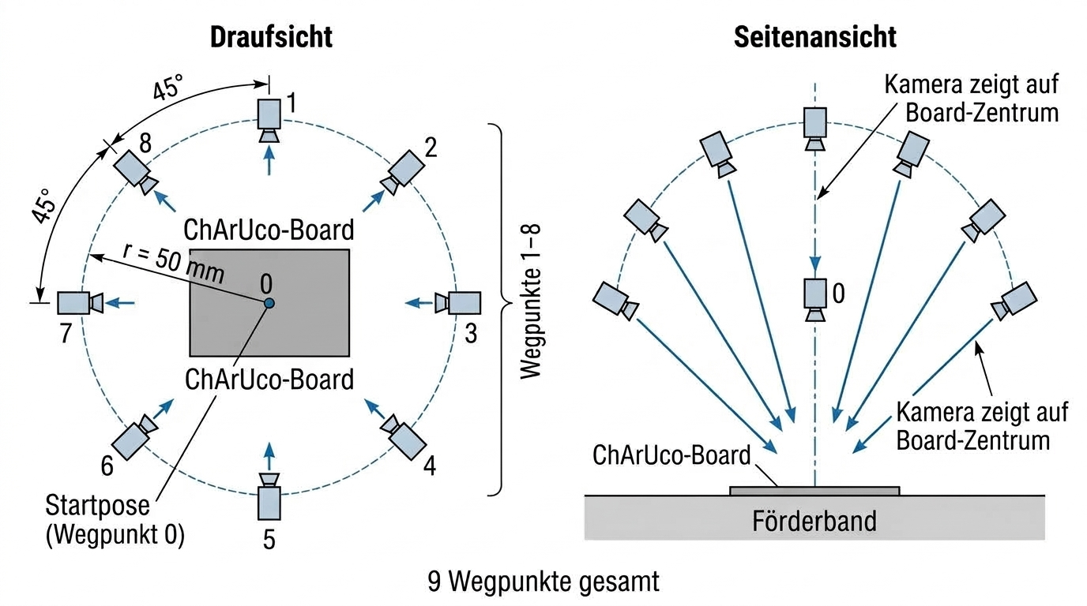
Abbildung 11: Orbit-Trajektorie der Eye-in-Hand-Kalibrierung. Draufsicht: 9 Wegpunkte (Startpose 0 im Zentrum, Wegpunkte 1–8 auf dem Kreisring mit r = 50 mm, 45°-Abstände). Seitenansicht: Die Kamera zeigt an jedem Wegpunkt auf das Board-Zentrum. (KI generiert.)
Die Basiskamera erkennt das Board während der Trajektorie ebenfalls. Sie liefert zu jeder Flanschpose eine Board-Pose aus ihrer festen Perspektive. Weil die Basiskamera nicht mitbewegt wird, deckt sie dabei nur einen Blickwinkel ab. Diese Messungen ergänzen die Messungen der Roboterkamera, ohne sie zu ersetzen.
Aus den gesammelten Flanschposen und Board-Posen berechnet OpenCV die Transformation T_ee_cam. Daraus folgen T_robot_conveyor und eine Lage der Basiskamera in world. Für die Basiskamera gilt im Projekt jedoch das Verfahren aus Abschnitt 4.2. Alle drei Transformationen werden in der Datei calibration.yaml gespeichert. Eine Anwendung, die die Roboterkamera einbindet, kann diese Datei beim Start einlesen. Damit ist keine laufende Signalverbindung zwischen Kalibrierung und Betrieb erforderlich.
Der Positionsfehler über alle Wegpunkte wird als RMSE im Log ausgegeben. Im durchgeführten Kalibrierlauf lag er bei etwa 1,5 bis 2 mm.
Die Kalibrierung wird anschließend mit einer Testfahrt überprüft. Die Kalibrieranwendung fährt den Flansch so, dass das Fadenkreuz des Kamerabilds auf der Mitte des Boards steht. Dabei wird der physische Versatz zwischen Flansch und Kameraoptik über T_ee_cam eingerechnet. Ein korrekt kalibriertes System platziert das Fadenkreuz mittig auf dem Board. Danach fährt der Flansch 200 mm entlang der Förderband-Y-Achse vorwärts und zurück. Bleibt die Bewegung parallel zur Bandkante ohne seitliche Abweichung, bestätigt das die berechnete Ausrichtung des Förderband-Koordinatensystems.

Validierung der Koordinatentransformation und Positionsgenauigkeit
Die Validierung prüft das automatische Verfahren der Basiskamera aus Abschnitt 4.2 in drei Schritten: die Güte eines einzelnen Laufs, die Wiederholbarkeit über mehrere Tage und die Positionsgenauigkeit im Greifbetrieb. Tabelle 3 fasst die Ergebnisse zusammen [29].
Tabelle 3: Prüfungen des automatischen Kalibrierverfahrens.
Prüfung | Bedingung | Ergebnis
Mittlerer Bildfehler | Kalibrierlauf am 28.09.2026, 40 Posen | 0,34 px
Abweichung der Prüfposen | 4 Posen, nicht in der Berechnung | 0,54 mm
Verrutschen des Boards | Wiederholung der ersten Pose | 0,04 mm
Wiederholbarkeit der Kameralage | Läufe vom 25.09. und 28.09.2026 | höchstens 0,8 mm und 0,03°, auf dem Band 0,9 mm im Mittel
Lageabweichung | 12 Board-Aufnahmen auf dem Band und auf einem 100-mm-Klotz | 3,3 mm im Mittel, höchstens 7,0 mm
Greiflauf | Kalibrierung in base_cam, mehrere Tests im regulären Systemablauf | alle Klötze gegriffen und abgelegt
Die Gütewerte des Laufs liegen deutlich innerhalb der Grenzen aus Abschnitt 4.2. Zwischen zwei Läufen im Abstand von drei Tagen unterscheidet sich die Kameralage um weniger als einen Millimeter. Das Verfahren reproduziert sein Ergebnis damit bei unveränderter Kamera. Für die Lageabweichung wurde verglichen, wo base_cam das Board mit der Kalibrierung abbildet und wo es laut Farbbild liegt. Die abschließende Prüfung ist der Greiflauf, weil er die gesamte Kette von der Erkennung bis zur Ablage einschließt. Mit den ermittelten Kalibrierwerten konnten in mehreren Tests alle Griffe im regulären Systemablauf ohne Einschränkung durchgeführt werden. Ein fehlerhafter Griffversatz war nach der Kalibrierung nicht zu erkennen.
Das automatische Verfahren steht für jede Veränderung der Kameraposition bereit. Ein neuer Lauf dauert einschließlich Vorbereitung rund fünf Minuten, und base_cam übernimmt das Ergebnis aus der Zieldatei der Kalibrierdaten.

Inbetriebnahme und Optimierung

Die Inbetriebnahme verband die einzelnen Komponenten schrittweise zu einem durchgängigen Regelpfad. Im Mittelpunkt stand dabei nicht nur die korrekte Übertragung der Daten. Die Bilddaten mussten den Roboter auch schnell genug erreichen, damit die Vorhersage der Objektposition während der Bewegung noch verwendbar bleibt. Die endgültigen Einstellungen sind daher ein Kompromiss aus Bewegungsdynamik, Erkennungsqualität und verfügbarer Rechenzeit.

Integration und Inbetriebnahme des Regelpfads
Der Regelpfad wurde in der Reihenfolge base_cam, vectoring, priority_handler, object_follower, Signal Point Attractor und IK Velocity Controller in Betrieb genommen. Die Basiskamera liefert erkannte Objekte. Das vollständige Zusammenspiel der Komponenten und ihrer in AICA verdrahteten Signale enthält Abbildung 13 im Anhang. Das Modul vectoring schätzt daraus die Geschwindigkeit. Anschließend wählt der priority_handler ein greifbares Objekt aus. Der Follower berechnet dessen vorhergesagte Zielpose, bevor der Attractor und der IK-Controller die Flanschbewegung umsetzen. Der Greifer und die Zustandsrückmeldungen sind in dieselbe Ablaufsteuerung eingebunden. Diagnosekomponenten bleiben davon getrennt und beeinflussen die Zielauswahl nicht [22].
Die Teilansichten im Anhang zeigen die Bildverarbeitung in Abbildung 14, die Zielauswahl mit Diagnosepfad in Abbildung 15, den Greifablauf in Abbildung 16 und die Bewegungsregelung bis zum Hardware Interface in Abbildung 17. Die Reihenfolge entspricht dem Aufbau der Abbildungen im Anhang.
Die Python-Komponenten laufen in einem gemeinsamen Prozess. Ihre Taktfrequenzen beanspruchen daher dieselben Rechenkerne. Zusätzliche Auswertung oder eine hohe Diagnoserate kann die Bildverarbeitung verzögern, obwohl sie nicht Teil des Regelpfads ist. Die Diagnose wurde deshalb auf 2 Hz für data_tracker und 10 Hz für interface_streamer begrenzt. Nicht genutzte Roboterkamera-Komponenten werden im finalen Betrieb nicht geladen. Die Basiskamera und vectoring arbeiten jeweils mit 15 Hz, der priority_handler mit 20 Hz und der object_follower mit 50 Hz. Die Roboterregelung selbst läuft mit 500 Hz [22].
Diese Taktfrequenzen können bei einzelnen Komponenten direkt im AICA-Interface eingestellt werden. Abbildung 12 zeigt dies beispielhaft für den Parameter Rate von vectoring.
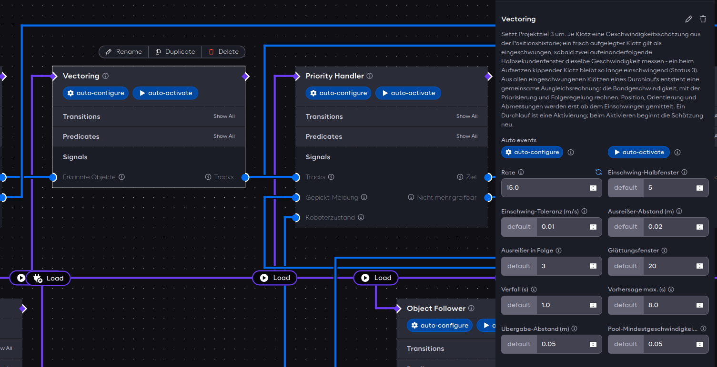
Abbildung 12: Einstellbare Taktrate und weitere Parameter der Komponente Vectoring im AICA-Interface.
Die Notwendigkeit dieser Begrenzung zeigte sich bereits während der Inbetriebnahme. Mit nicht angepassten Kamerakomponenten trafen durchschnittlich 5,1 Messungen pro Sekunde ein. Das mittlere Alter einer Messung betrug dabei 450 ms. Nach einer Begrenzung der Diagnoseraten stieg die Rate auf 7,1 Hz. Eine Eingangsqueue der Tiefe 1 verhinderte zusätzlich, dass alte Bilddaten aufgestaut verarbeitet werden. Das mittlere Messalter sank dadurch auf 139 ms; die mittlere Zeit bis zur nächsten Messung lag bei 266 ms. Die L515 selbst lieferte Bilddaten mit einem Alter von 46 bis 51 ms. Der verbleibende Anteil entsteht somit vor allem in Verarbeitung und Übertragung. Im finalen Betrieb liefert base_cam rund 8,6 neue Messungen pro Sekunde [22].
Auch die 500-Hz-Regelung reagierte empfindlich auf parallele Last. Bei geöffneter Visualisierung, Browser-Ansichten und weiteren Leseprozessen fiel ihre effektive Rate zeitweise auf 54 bis 89 % des Sollwerts. Für den Betrieb werden deshalb die Analyse-Software rviz2, nicht benötigte Browser-Ansichten und parallele Analyseprozesse geschlossen. Reicht die Rechenleistung trotzdem nicht aus, kann die Rate von base_cam auf 12 Hz reduziert werden. Diese Maßnahme verringert die Last, verlängert jedoch den Abstand zwischen zwei Objektmessungen [22].

Abstimmung der dynamischen Greifbewegung
Die Bewegungsparameter wurden gemeinsam abgestimmt. Eine schnellere Flanschbewegung verkürzt zwar die Zeit bis zum Greifen, erhöht aber die Anforderungen an Vorhersage, Geschwindigkeitsregelung und Arbeitsraumgrenzen. Die endgültig verwendeten Größen der Bewegungsregelung sind in Tabelle 4 zusammengefasst [22].
Tabelle 4: Zusammen abgestimmte Parameter für Laufzeit, Bewegung und Sicherheit im finalen Regelpfad.
Parameter | Wert | Einheit | Funktion
Rate base_cam und vectoring | 15 | Hz | Objektmessung und Geschwindigkeitsschätzung
Glättungsfenster für Position, Abmessungen und Winkel | 20 | Messungen | Mittelung über rund 1,3 s Historie
Vorhaltezeit lead_time_s | 0,240 | s | Gleicht den Nachlauf des Attractors aus (etwa 1/K)
Attractor- und IK-Geschwindigkeitsgrenze | 0,850 | m/s | Begrenzt die lineare Flanschgeschwindigkeit
IK-Befehlsratengrenze command_rate_limit | 3,000 | rad/s² | Begrenzt die Gelenkbeschleunigung beim Anfahren
Absenkgeschwindigkeit | 0,350 | m/s | Vertikale Bewegung zum Greifpunkt
Sinkzeit t_descend_s | 0,700 | s | Berechnete Dauer des Absenkens
Greif- und Beruhigungszeit | 0,800 / 0,400 | s | Schließen des Greifers und Einschwingen des Followers bis zur Freigabe des Absenkens
Maximale Extrapolation / Ziel-Timeout | 1,000 / 1,500 | s | Begrenzung der Vorhersage im Follower / Abbruch bei ausbleibendem Zielsatz
Mindestobjekthöhe / Mindestgreifhöhe | 10 / 11 | mm | Filterung sehr flacher Objekte und Kollisionsabstand zum Band
Der Attractor und der IK-Controller verwenden beide eine maximale lineare Geschwindigkeit von 0,850 m/s. Eine weitere Erhöhung brachte im Aufbau keinen ausreichenden Vorteil gegenüber der steigenden Belastung und den Sicherheitsgrenzen. Die Absenkgeschwindigkeit wurde von 0,250 auf 0,350 m/s erhöht. Gleichzeitig verringerte sich die angesetzte Sinkzeit von 0,900 auf 0,700 s. Die Dauer deckt die im Aufbau auftretende Hubbewegung von etwa 0,110 bis 0,150 m einschließlich einer kurzen Reserve ab. Die Beruhigungszeit von 0,400 s berücksichtigt in der Erreichbarkeitsprüfung das Einschwingen des Followers bis zur Freigabe des Absenkens [22].
Die Zielvorhersage verwendet eine Vorhaltezeit von 0,240 s. Der Follower rechnet die Zielposition ab ihrem Zeitstempel höchstens 1,000 s voraus. Kommt 1,500 s lang kein neuer Zielsatz, bricht er den Versuch ab. Diese Grenzen verhindern, dass ein Klotz ohne aktuelle Zieldaten weiter verfolgt wird. Stehende Objekte gehen nicht in die Schätzung der Bandgeschwindigkeit ein, wenn ihre geschätzte Geschwindigkeit unter 0,050 m/s liegt.
Die minimale Greifhöhe wurde im Verlauf von 16 auf 11 mm reduziert. In Verbindung mit einer minimalen erkannten Objekthöhe von 10 mm können damit auch flache Klötze berücksichtigt werden. Die Greifhöhe setzt dabei auf der Hälfte der gemessenen Höhe des Klotzes an. Die untere Arbeitsraumgrenze wurde parallel von 0,304 auf 0,299 m angepasst. Greifhöhe, Arbeitsraumgrenze und Greifergeometrie müssen zusammen geändert werden, damit die Greifbacken nicht das Band berühren [22].

Optimierung der Basiskamera-Erkennung
Die Basiskamera verarbeitet nur den Teil des Bandes, dessen Klötze der Roboter erreichen kann. Der Bildausschnitt beginnt bei Pixel-Spalte 342 und besitzt eine Breite von 618 px. Er reicht quer zum Band vom Bandrand am Roboter bis x = -1,000 m, der Grenze des Arbeitsraums. Klötze jenseits dieser Grenze sind nicht erreichbar und würden keine greifbaren Ziele liefern. Ihre Ausblendung senkt deshalb die zu verarbeitende Bildmenge und reduziert Fehlkandidaten an Bandrand und Gestell [22].
Zusätzlich wurden die Filter für kleine und flache Objekte angepasst. Die Mindestkonturfläche beträgt 1.000 px statt zuvor 1.500 px. Die untere Grenze für die erkannte Höhe wurde auf 10 mm gesetzt. Damit bleiben auch die flachen verwendeten Klötze im Kandidatenpool. Die niedrigeren Grenzen erhöhen zugleich die Gefahr von Störungen durch Reflexionen und unvollständige Tiefenwerte. Die Beschränkung auf den erreichbaren Bildausschnitt und die zeitliche Glättung der Messwerte begrenzen diesen Effekt. Die nachgelagerte Zielauswahl bewertet weiterhin nur Objekte, die innerhalb der Greifzone liegen und rechtzeitig erreichbar sind. Die Bilderkennung muss daher nicht jedes sichtbare Objekt perfekt klassifizieren, sondern ausreichend verlässliche Messungen für die bewegungsabhängige Auswahl bereitstellen.
Der Follower dreht den Greifer ab einer Qualitätskennzahl der Ausrichtung von 0,400 in den Winkel des Klotzes. Zuvor lag die Grenze bei 0,700. Die Kennzahl ergibt sich in vectoring aus der Streuung der gemessenen Winkel. Unterhalb der Grenze greift der Follower in Grundstellung. Mit 0,700 wurden kleine, hochkant stehende Klötze nicht gedreht, obwohl ihr gemittelter Winkel stimmte [22].

Entwicklungsabnahme und Versuchsergebnisse

Die Abnahme erfolgte als schrittweise Entwicklung am realen Aufbau. Sie ist keine statistisch geplante Versuchsreihe mit unveränderter Konfiguration. Nach jedem Befund wurden einzelne Parameter oder Komponenten angepasst und erneut am Förderband geprüft. Die Ergebnisse belegen deshalb die Funktionsfähigkeit des Systems und die Wirkung der Änderungen. Sie erlauben jedoch keine allgemeine Erfolgswahrscheinlichkeit für beliebige Bandgeschwindigkeiten, Klotzfarben oder Oberflächen.

Einordnung und Datengrundlage
Als erfolgreicher Greifvorgang gilt, dass ein auf dem laufenden Band erkannter Klotz ausgewählt, angefahren, während der Bewegung gegriffen, angehoben und in der Ablagebox abgelegt wird. Die Dokumentation enthält Zustandsprotokolle, Beobachtungen am Aufbau und Messwerte der Regelabweichung. Die einzelnen Läufe unterscheiden sich in Geschwindigkeitsgrenzen, Zeitparametern und Bildverarbeitung. Ihre Ergebnisse dürfen daher nicht zu einer gemeinsamen Erfolgsquote addiert werden. Tabelle 5 fasst die dokumentierten Entwicklungsläufe getrennt zusammen [32].
Tabelle 5: Dokumentierte Entwicklungsläufe der realen Entwicklungsabnahme. Die Läufe besitzen unterschiedliche Konfigurationen und sind keine gemeinsame Versuchsreihe.
Lauf | Konfiguration oder Versuchsbedingung | Dokumentiertes Ergebnis
Erste reale Griffe | Bandgeschwindigkeit etwa 0,130 m/s, zwei einzeln aufgelegte Klötze | 2 von 2 während der Bandbewegung gegriffen und abgelegt
Schutzstopp und Korrektur der Nutzlast | Zwei weitere Griffe, dann Schutzstopp beim Anfahren; nach Korrektur von Nutzlast und Beschleunigungsgrenze drei Griffe, unter anderem am Bandrand bei x = -0,940 m | 5 von 5 abgelegt; kumuliert seit dem ersten realen Griff 7 von 7
Ohne Roboterkamera | Drei Positionen über die erweiterte Bandbreite | 3 von 3 abgelegt; kumuliert seit dem ersten realen Griff 10 von 10
Vor Anpassung der Zeitgrenzen | Extrapolationsgrenze 0,600 s, Ziel-Timeout 1,000 s | 3 von 7 abgelegt; Abbrüche wegen veralteter Messungen
Nach Anpassung der Zeitgrenzen | Extrapolationsgrenze 1,000 s, Ziel-Timeout 1,500 s | 9 von 9 abgelegt, keine Deckelmeldung
Optimierter Dauerlauf | Horizontal 0,500 m/s, Absenken 0,250 m/s (Stand 24.09.2026) | 15 Ablagen in rund 2 min, 1 Fehlgriff und 9 durchgelaufene Klötze
Kalibrier-Greiflauf | Neue Basiskamera-Kalibrierung, protokollierter Lauf mit sieben vollständigen Zustandszyklen | 7 von 7 abgelegt, kein Fehlgriff; weitere Tests ohne Protokoll ohne Einschränkung; als Kalibrierungsnachweis in Abschnitt 4.4 bewertet
Weitere Läufe ohne Messprotokoll | Dauerlauf mit gemischten und gedrehten Klötzen, finale Geschwindigkeitswerte (Abschnitt 5.2), höhere Bandstufen bis Stufe 3 | nach Beobachtung der Projektgruppe zuverlässig; keine Zählung und keine Messwerte
Der Kalibrier-Greiflauf bestätigt zusätzlich, dass die automatische Kalibrierung mit dem Greifablauf zusammenwirkt. Er wird in diesem Kapitel nicht als weiterer unabhängiger Greifversuch gewertet, da er bereits die Validierung aus Abschnitt 4.4 stützt. Die letzte Zeile fasst Läufe zusammen, die nur beobachtet und nicht protokolliert wurden.

Nachweis des Greifens während der Bandbewegung
Die ersten beiden realen Griffe erfolgten bei einer Bandgeschwindigkeit von etwa 0,130 m/s. Ein 50 × 50 × 100 mm großer Klotz wurde hochkant bei x = -0,770 m gegriffen. Ein zweiter Klotz mit den Abmessungen 50 × 75 × 25 mm stand auf seiner Schmalseite bei x = -0,694 m nahe dem Bandrand. Beide Ziele wurden etwa 4,500 s beziehungsweise 4,900 s vor der Greifebene gewählt. Beim Absenken und Greifen lagen die Längsabweichungen zwischen +0,300 und +1,100 mm. Die Querabweichungen betrugen höchstens ±0,200 mm. Beide Klötze wurden angehoben und an der Ablageposition abgelegt. Von der Auswahl bis zur Ablage vergingen jeweils rund neun Sekunden [32].
Nach der Korrektur der Roboter-Nutzlast wurden weitere Klötze auch am Bandrand gegriffen, unter anderem bei x = -0,940 m. Nach dem Entfernen der Roboterkamera aus dem Regelpfad wurden drei Griffe mit einem 100-mm-Klotz bei x = -0,721 m, x = -0,933 m und x = -0,571 m vollständig abgeschlossen. Die Längsabweichung lag dabei zwischen -1,800 und +0,600 mm, die Querabweichung bei ±0,100 mm. Damit wurde auch der erweiterte Bereich in Bandquerrichtung praktisch geprüft. Die Ergebnisse belegen somit das Greifen mit der Basiskamera als alleiniger Messquelle [32].
Der umfangreichste Dauerlauf wurde mit einer horizontalen Geschwindigkeitsgrenze von 0,500 m/s und einer Absenkgeschwindigkeit von 0,250 m/s durchgeführt. In rund zwei Minuten wurden 15 Klötze abgelegt. Ein Fehlgriff und neun durchgelaufene Klötze traten auf. Die durchgelaufenen Klötze lagen jeweils kurz hinter einem gerade gegriffenen Objekt. Der Roboter war dadurch noch mit Heben, Ablage, Öffnen oder Rückfahrt beschäftigt. Das System wählte diese Klötze nicht fehlerhaft aus, sondern konnte sie innerhalb der verbleibenden Zeit nicht mehr sicher erreichen. Der knappste erfolgreiche Griff begann 0,340 s vor der Greifebene [32].
Auch die Ausrichtung rechteckiger Klötze wurde geprüft. Fünf Klötze wurden im Stand vermessen. Die Streuung der gemessenen Winkel lag bei höchstens ±1,900°. In einem Lauf mit fünf gemischten und gedrehten Klötzen trat kein unerwünschter Wechsel der Greiferausrichtung um 90° auf. Die Drehung des Greifers blieb auf höchstens ±45° aus der Grundstellung begrenzt. Eine systematische Auswertung der Farberkennung oder eine getrennte Versuchsreihe für mehrere definierte Bandgeschwindigkeiten liegt dagegen nicht vor [32].

Abbrüche und Optimierungserfolg
Die Entwicklungsabnahme dokumentiert auch Fälle, in denen das System einen Griff nicht ausführte oder sicher abbrach. Vor der Anpassung der Extrapolationsgrenze war das Alter der Positionsdaten teilweise zu groß. In einer Reihe wurden nur 3 von 7 Klötzen abgelegt. Viermal hatte ein Klotz die Greifebene bereits überschritten, bevor der Roboter absenken konnte. Einmal lief der Ziel-Timeout während des Greifens ab. Nach der Anhebung von max_extrapolation_s auf 1,000 s und des Ziel-Timeouts auf 1,500 s wurden mit denselben Klötzen 9 von 9 Ablagen dokumentiert. Das größte beobachtete Alter des Zielsatzes im Follower betrug dabei 0,890 s [32].
Der Verlauf der Zustandsübergänge wurde zusätzlich in Softwaretests geprüft. Nach dem Entfernen der Roboterkamera aus dem Regelpfad wurden 27.200 aufgezeichnete Takte ohne Abweichung von Zielpose, Zustand, Greiferbefehl und Abschlussmeldung verglichen. Diese Prüfung bestätigt die interne Konsistenz der Implementierung. Sie ersetzt keine erneute reale Abnahme des Roboters [32].

Aussagekraft und Grenzen der Abnahme
Die Entwicklungsabnahme bestätigt die durchgängige Funktion des Systems am realen Aufbau. Die Basiskamera erkennt die Klötze, vectoring schätzt ihre Bewegung ohne Encoder am Förderband allein aus den Bilddaten, und der priority_handler wählt rechtzeitig erreichbare Ziele aus. Der Roboter fährt die vorhergesagte Pose an, greift den Klotz während der Bandbewegung und legt ihn in der Ablagebox ab. Dieser Ablauf wurde für unterschiedliche Klotzgrößen, Randpositionen und gedrehte quaderförmige Klötze nachgewiesen [32].
Die dokumentierten Läufe zeigen außerdem, dass das System nicht jeden sichtbaren Klotz zwingend erreichen muss. Liegt ein Klotz zu dicht hinter einem bereits gewählten Objekt, ist er wegen des laufenden Ablagezyklus nicht mehr sicher erreichbar. Er läuft dann durch, statt einen unsicheren Greifversuch zu erzwingen. Bei veralteten Messdaten oder einer nicht mehr erreichbaren Greifebene bricht der Follower kontrolliert ab. Die Korrektur der Roboter-Nutzlast und der Beschleunigungsbegrenzung beseitigte einen beim schnellen Anfahren beobachteten Schutzstopp.
Das Projekt erreicht damit den vorgesehenen Konzeptnachweis für ein Pick-on-the-Fly-System mit Förderband ohne Encoder. Die Geschwindigkeit des Förderbands wird allein aus den Kameradaten geschätzt. Die Zielauswahl und die Greifbewegung reagieren auf die aktuelle Lage der Klötze. Nach Beobachtung der Projektgruppe wurden Klötze auch bei höheren Bandgeschwindigkeiten bis Stufe 3 sicher erkannt und gegriffen. Messwerte der Geschwindigkeit liegen für diese Stufen nicht vor [32].

Diskussion und Ausblick

Einordnung des Konzeptnachweises
Der Konzeptnachweis ist erbracht. Das System greift quaderförmige Klötze in beliebiger Orientierung von einem laufenden Förderband, ohne dessen Geschwindigkeit über einen Encoder zu erfassen. Die Basiskamera liefert die Grundlage für Erkennung, Geschwindigkeitsschätzung und Zielauswahl. Auch bei dicht aufeinander folgenden Klötzen entscheidet das System, welche Ziele noch sicher erreichbar sind [32].

Grenzen des aktuellen Aufbaus
Der Durchsatz wird vor allem durch Heben, Ablage, Öffnen und Rückfahrt begrenzt. Bei dichter Folge ist etwa ein Klotz je sieben Sekunden möglich. Die Bildverarbeitung arbeitet zudem an der Leistungsgrenze des Rechners. Im Betrieb müssen deshalb nicht benötigte Ansichten und parallele Leseprozesse nach Möglichkeit geschlossen bleiben [22].
Flache Klötze liegen nahe an der unteren Erkennungs- und Greifgrenze. Die Basiskamera steht außerdem auf einem beweglichen Gestell. Ihre Kalibrierung muss deshalb nach einer Veränderung ihrer Lage wiederholt werden. Dafür steht das automatische Kalibrierverfahren aus Kapitel 4 zur Verfügung. Mit ihm wurden im Greifbetrieb alle Griffe ohne Einschränkung ausgeführt, und es wiederholte seine Kameralage über drei Tage mit einer Abweichung von weniger als einem Millimeter [29].

Weiterentwicklung
Eine näher am Band liegende Ablageposition würde den Rückweg verkürzen und mehr dicht aufeinander folgende Klötze erreichbar machen. Eine leistungsfähigere Rechenplattform oder eine Trennung von Bildverarbeitung und Diagnose würde die Regelung zusätzlich stabilisieren.
Für die Basiskamera bieten sich drei Weiterentwicklungen an. Eine Tiefenkorrektur würde den positions- und höhenabhängigen Fehler der L515 ausgleichen. Eine Entzerrung würde die Abbildung am Bildrand geometrisch korrigieren. Feste Referenzmarken am Bandgestell könnten eine Nachkalibrierung ohne AprilGrid und ohne Bewegungen des Roboters ermöglichen. Dadurch ließe sich die Erkennung flacher Klötze verbessern und die Nachkalibrierung vereinfachen. Die Roboterkamera sollte erst dann wieder eingebunden werden, wenn sie nahe dem Greifer einen nachweisbaren Zusatznutzen liefert und die Rechenlast nicht erhöht [22], [29].

Abbildungsverzeichnis
Abbildung 1: Versuchsaufbau mit Förderband, UR10e und Ablagekiste.
Abbildung 2: Arbeitsbereich des Roboters über dem Förderband.
Abbildung 3: Draufsicht mit Förderband, Basiskamera, Ablagekiste, Arbeitsbereich sowie den Bezugssystemen conveyor_frame und world.
Abbildung 4: Seitenansicht mit Basiskamera sowie Arbeitsraum-, Folge- und Transferhöhen im Bezugssystem world.
Abbildung 5: Herstellerabmessungen des geöffneten Robotiq-2F-140-Greifers (Quelle: [9]).
Abbildung 6: Seitenansicht des Roboters mit Bezugssystem world, Flansch ur_tool0 und Griffpunkt.
Abbildung 7: Zustandsautomat des object_follower. Die gestrichelte Umrandung fasst die Zustände zusammen, aus denen ein Versuch abgebrochen werden kann, bevor der Greifer den Klotz hält.
Abbildung 8: Interface Streamer im Betrieb mit Debug-Bild der Basiskamera, Follower-Zustand, Ziel, Regelabweichungen und Trackübersicht.
Abbildung 9: Debug-Bild der Basiskamera mit den erkannten Objekten ID 10 und ID 11, deren Farben und dem für die Detektion verwendeten Bildausschnitt (ROI).
Abbildung 10: AprilGrid-Kalibrierboard im Greifer in der Startpose, aufgenommen von der Basiskamera (Graubild der Farbkamera, 0,53 m Abstand).
Abbildung 11: Orbit-Trajektorie der Eye-in-Hand-Kalibrierung. Draufsicht: 9 Wegpunkte (Startpose 0 im Zentrum, Wegpunkte 1–8 auf dem Kreisring mit r = 50 mm, 45°-Abstände). Seitenansicht: Die Kamera zeigt an jedem Wegpunkt auf das Board-Zentrum. (KI generiert.)
Abbildung 12: Einstellbare Taktrate und weitere Parameter der Komponente Vectoring im AICA-Interface.
Abbildung 13: Gesamtansicht der AICA-Anwendung mit Komponenten und Signalverbindungen des finalen Systems.
Abbildung 14: AICA-Ausschnitt der Bildverarbeitung mit den Verbindungen von Kameraeingängen über Base Kamera zu Vectoring.
Abbildung 15: AICA-Ausschnitt der Zielauswahl und Diagnose mit Priority Handler, Data Tracker, Interface Streamer und Hardware Interface.
Abbildung 16: AICA-Ausschnitt des Greifablaufs mit Robotiq Gripper, Object Follower und Signal Point Attractor.
Abbildung 17: AICA-Ausschnitt der Bewegungsregelung mit Priority Handler, Object Follower, Signal Point Attractor und Hardware Interface mit IK Velocity Controller.

Tabellenverzeichnis
Tabelle 1: Signale des Regelpfads.
Tabelle 2: Geometrische Größen des Regelpfads und ihre Herkunft.
Tabelle 3: Prüfungen des automatischen Kalibrierverfahrens.
Tabelle 4: Zusammen abgestimmte Parameter für Laufzeit, Bewegung und Sicherheit im finalen Regelpfad.
Tabelle 5: Dokumentierte Entwicklungsläufe der realen Entwicklungsabnahme. Die Läufe besitzen unterschiedliche Konfigurationen und sind keine gemeinsame Versuchsreihe.

Quellenverzeichnis
[1] Hochschule Karlsruhe, *Aufgabenstellung Projektarbeit, Inverses „Tetris“ für Roboter. „On the Fly“-Picking bei verschiedenen Geschwindigkeiten des Förderbands*, SS 2026. [Online]. Verfügbar: C:\Users\tobiu\OneDrive\Dokumente\04M_RKIM_Semester4\FuE_Robotertetris_SoSe26\26ss_BH_Roboter_InverseTetris_Projektarbeit.pdf.
[2] Intel, *Intel RealSense LiDAR Camera L515, Specifications*. [Online]. Verfügbar: <https://www.intel.com/content/www/us/en/products/sku/201775/intel-realsense-lidar-camera-l515/specifications.html>.
[3] RealSense, *Intel RealSense LiDAR Camera L515 Datasheet*, Rev. 003. [Online]. Verfügbar: <https://realsenseai.com/wp-content/uploads/2025/06/Intel_RealSense_LiDAR_L515_Datasheet_Rev003.pdf>.
[4] Intel, *Intel RealSense Depth Camera D435i, Specifications*. [Online]. Verfügbar: <https://www.intel.com/content/www/us/en/products/sku/190004/intel-realsense-depth-camera-d435i/specifications.html>.
[5] RealSense, *Intel RealSense D400 Series Datasheet*, Sep. 2023. [Online]. Verfügbar: <https://www.realsenseai.com/wp-content/uploads/2023/10/Intel-RealSense-D400-Series-Datasheet-September-2023.pdf>.
[6] Universal Robots, *UR10e Technical Specification*. [Online]. Verfügbar: <https://www.universal-robots.com/manuals/EN/TechSheets/UR10e_techsheet_pdf_online/UR10e_techsheet_en.pdf>.
[7] Universal Robots, *Safety Functions Table, UR10e*. [Online]. Verfügbar: <https://www.universal-robots.com/manuals/EN/HTML/SW5_26/Content/prod-usr-man/complianceUR10e/safetyFunctionsAndinterfaces/safety_functions_table1.htm>.
[8] Universal Robots, *Safety-related Functions and Interfaces, UR10e*. [Online]. Verfügbar: <https://www.universal-robots.com/manuals/EN/HTML/SW10_6/Content/prod-usr-man/hardware/arm_e-Series/UR10e/H_g5_sections/safetyFunctionsAndinterfaces/safety_related_functions_en_g5.htm>.
[9] Robotiq, *Specifications, 2F-85 and 2F-140 Instruction Manual*. [Online]. Verfügbar: <https://assets.robotiq.com/website-assets/support_documents/document/online/2F-85_2F-140_TM_InstructionManual_HTML5_20190206.zip/2F-85_2F-140_TM_InstructionManual_HTML5/Content/6.%20Specifications.htm>.
[10] Robotiq, *2F-85 & 2F-140 Instruction Manual*. [Online]. Verfügbar: <https://assets.robotiq.com/website-assets/support_documents/document/2F-85_2F-140_Instruction_Manual_CB-Series_PDF_20190206.pdf>.
[11] Projektgruppe Robotertetris, „Versuchsaufbau, Förderband und Klötze“, interne Projektunterlagen und Arbeitsgespräch, 30.09.2026.
[12] Projektgruppe Robotertetris, „Konfiguration der Basiskamera“, interne Projektdokumentation und Komponentenplan, Stand 28.09.2026.
[13] Projektgruppe Robotertetris, „Einbindung der Roboterkamera“, Komponentenplan und Arbeitsgespräch, 30.09.2026.
[14] Projektgruppe Robotertetris, „Bezugssysteme“, *Systemgraph*, *Architekturentscheidungen* und Projektdokumentation, Stand 28.09.2026.
[15] Projektgruppe Robotertetris, „Greifgeometrie“, Messwerte am Versuchsaufbau, 15.09.2026.
[16] Projektgruppe Robotertetris, „Arbeitsraum und Greifzone“, Arbeitsraummessung und Parameterkonfiguration, Stand 28.09.2026.
[17] AICA, *Getting Started* und *Built on ROS 2*. [Online]. Verfügbar: <https://docs.aica.tech/>.
[18] AICA, *Components*. [Online]. Verfügbar: <https://docs.aica.tech/docs/concepts/building-blocks/components/>.
[19] Projektgruppe Robotertetris, „Softwareumgebung und Datenverträge“, Projektdokumentation und Systemgraph, Stand 28.09.2026.
[20] AICA, *Signals*. [Online]. Verfügbar: <https://docs.aica.tech/docs/concepts/building-blocks/signals/>.
[21] Projektgruppe Robotertetris, „Greifablauf“, Systemgraph, Architekturentscheidungen, Datenverträge und Implementierung des finalen Builds, Stand 28.09.2026.
[22] Projektgruppe Robotertetris, „Inbetriebnahme und Optimierung“, Architekturentscheidungen, Systemgraph und Konfiguration des finalen Builds, Stand 28.09.2026.
[23] MathWorks, *What Is Robot Hand-Eye Calibration?* [Online]. Verfügbar: <https://de.mathworks.com/help/vision/ug/what-is-robot-hand-eye-calibration.html>.
[24] Autonomous Systems Lab, ETH Zürich, *Kalibr Calibration Targets*. [Online]. Verfügbar: <https://github.com/ethz-asl/kalibr/wiki/calibration-targets>.
[25] J. Wang and E. Olson, “AprilTag 2: Efficient and robust fiducial detection,” in *IEEE/RSJ Int. Conf. Intelligent Robots and Systems*, 2016, pp. 4193–4198, doi: 10.1109/IROS.2016.7759617.
[26] R. Y. Tsai and R. K. Lenz, “A new technique for fully autonomous and efficient 3D robotics hand/eye calibration,” *IEEE Trans. Robot. Autom.*, vol. 5, no. 3, pp. 345–358, 1989, doi: 10.1109/70.34770.
[27] F. C. Park and B. J. Martin, “Robot sensor calibration: Solving AX = XB on the Euclidean group,” *IEEE Trans. Robot. Autom.*, vol. 10, no. 5, pp. 717–721, 1994, doi: 10.1109/70.326576.
[28] OpenCV, *Camera Calibration and 3D Reconstruction*. [Online]. Verfügbar: <https://docs.opencv.org/4.x/d9/d0c/group__calib3d.html>.
[29] Projektgruppe Robotertetris, „Kalibrierung der Basiskamera“, Architekturentscheidungen und Messdaten, 25. und 28.09.2026.
[30] OpenCV, *Create Calibration Pattern*. [Online]. Verfügbar: <https://docs.opencv.org/5.0/tutorials/calib3d/camera_calibration_pattern/camera_calibration_pattern.html>.
[31] OpenCV, *Detection of ChArUco Boards*. [Online]. Verfügbar: <https://docs.opencv.org/4.12.0/df/d4a/tutorial_charuco_detection.html>.
[32] Projektgruppe Robotertetris, „Entwicklungsabnahme“, Architekturentscheidungen, Greiflauf-Log der Basiskamera-Kalibrierung und Beobachtungen am Aufbau, 24.–28.09.2026.

Anhang

AICA-Anwendung
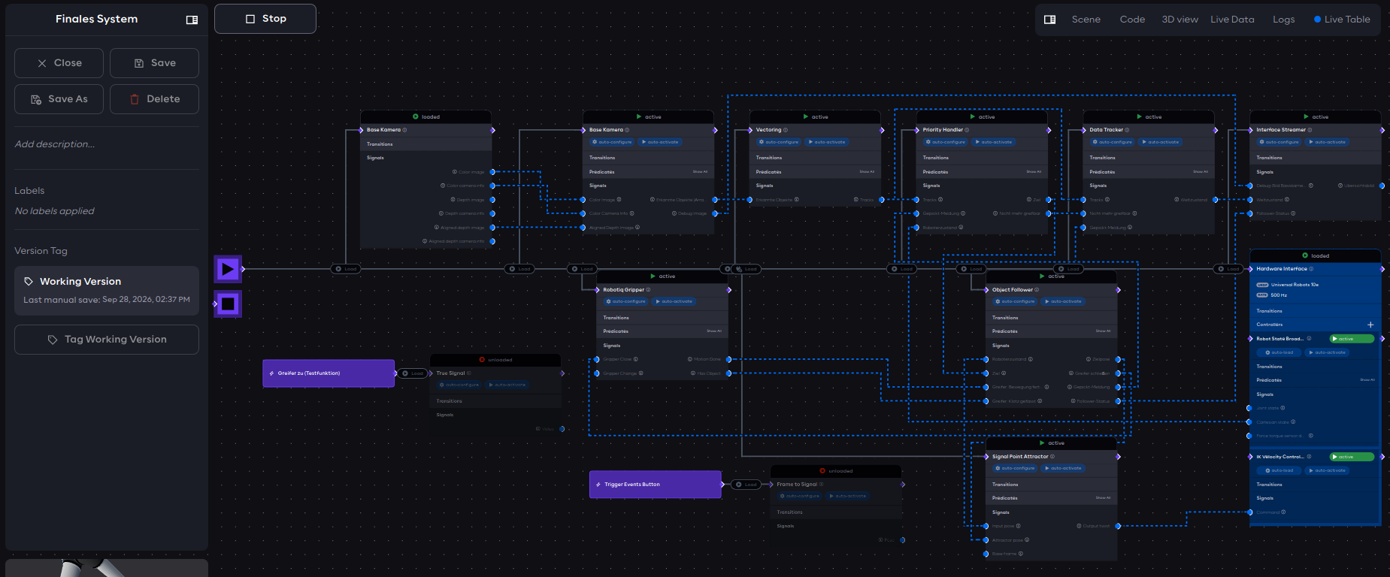
Abbildung 13: Gesamtansicht der AICA-Anwendung mit Komponenten und Signalverbindungen des finalen Systems.
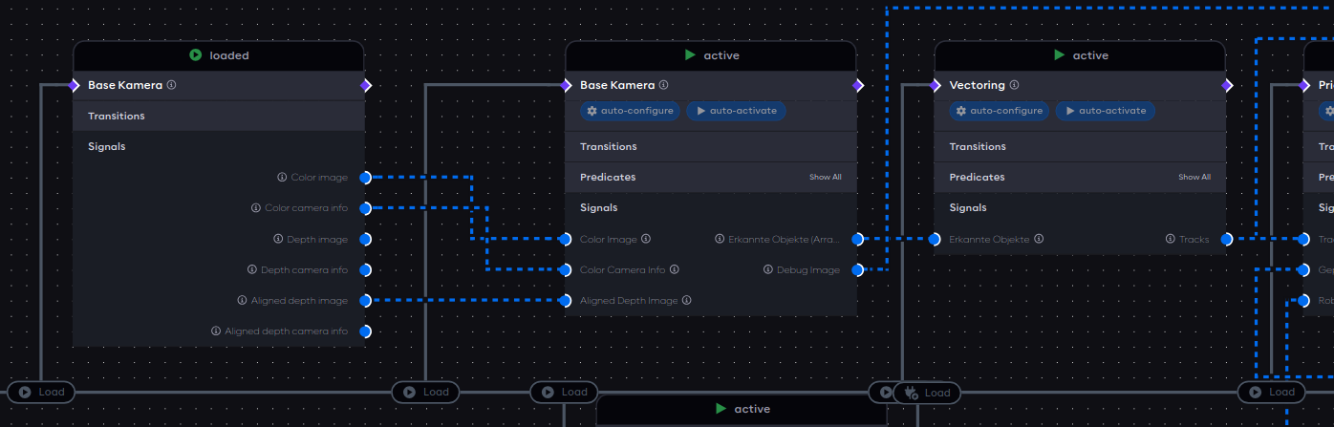
Abbildung 14: AICA-Ausschnitt der Bildverarbeitung mit den Verbindungen von Kameraeingängen über Base Kamera zu Vectoring.
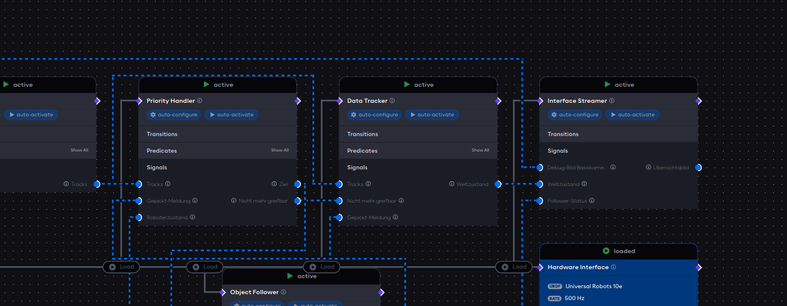
Abbildung 15: AICA-Ausschnitt der Zielauswahl und Diagnose mit Priority Handler, Data Tracker, Interface Streamer und Hardware Interface.
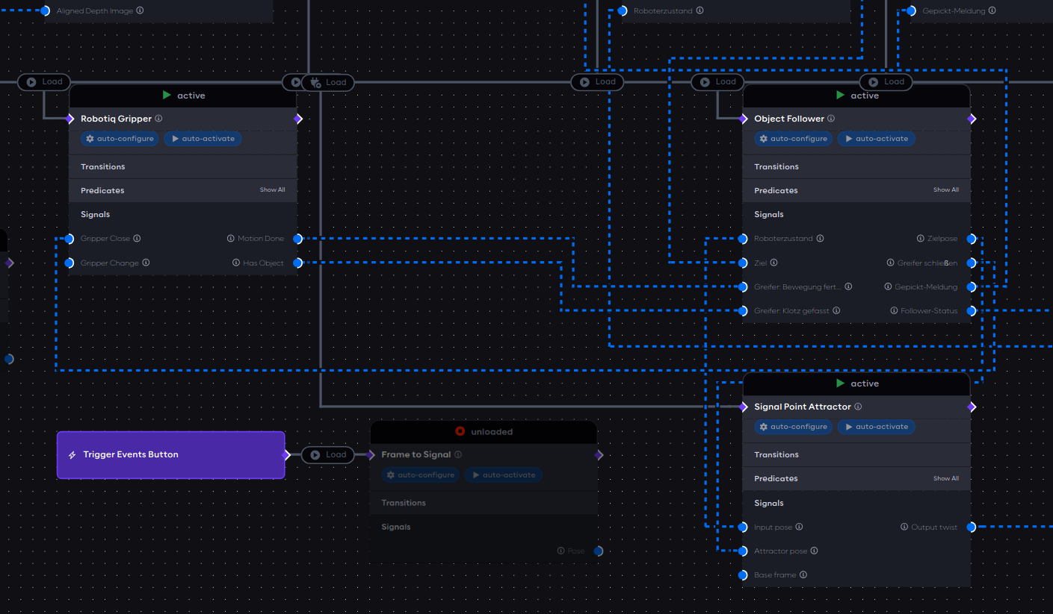
Abbildung 16: AICA-Ausschnitt des Greifablaufs mit Robotiq Gripper, Object Follower und Signal Point Attractor.
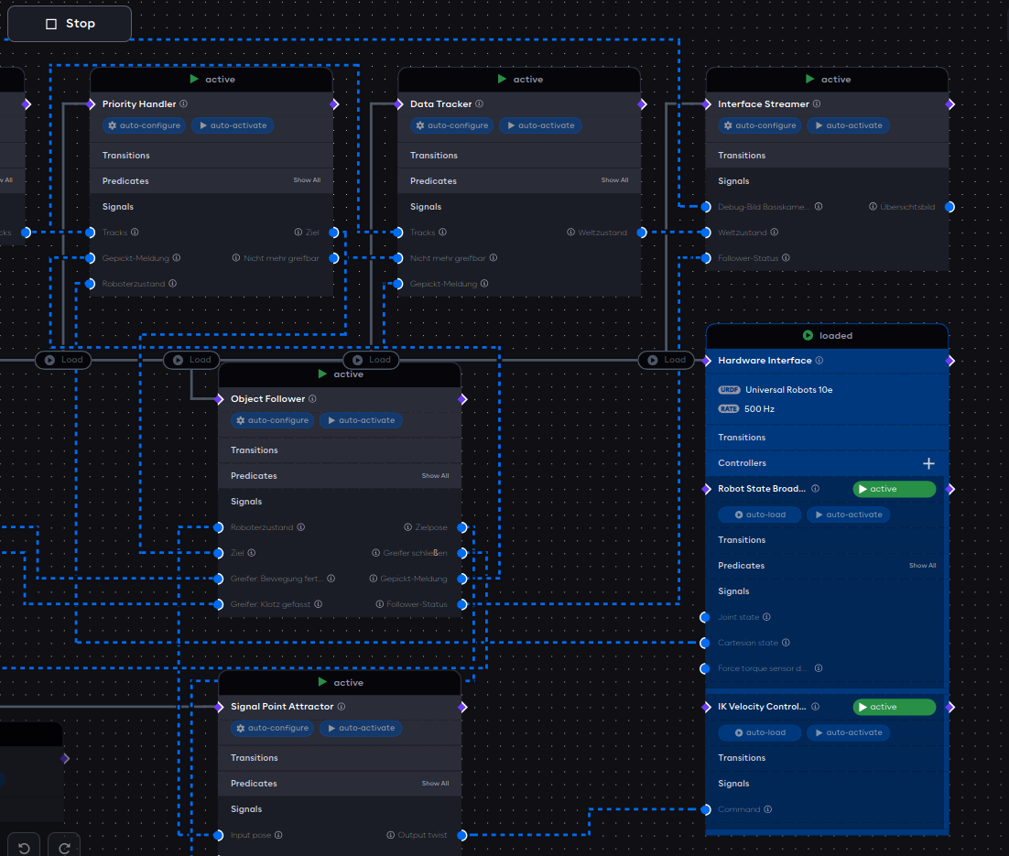
Abbildung 17: AICA-Ausschnitt der Bewegungsregelung mit Priority Handler, Object Follower, Signal Point Attractor und Hardware Interface mit IK Velocity Controller.

